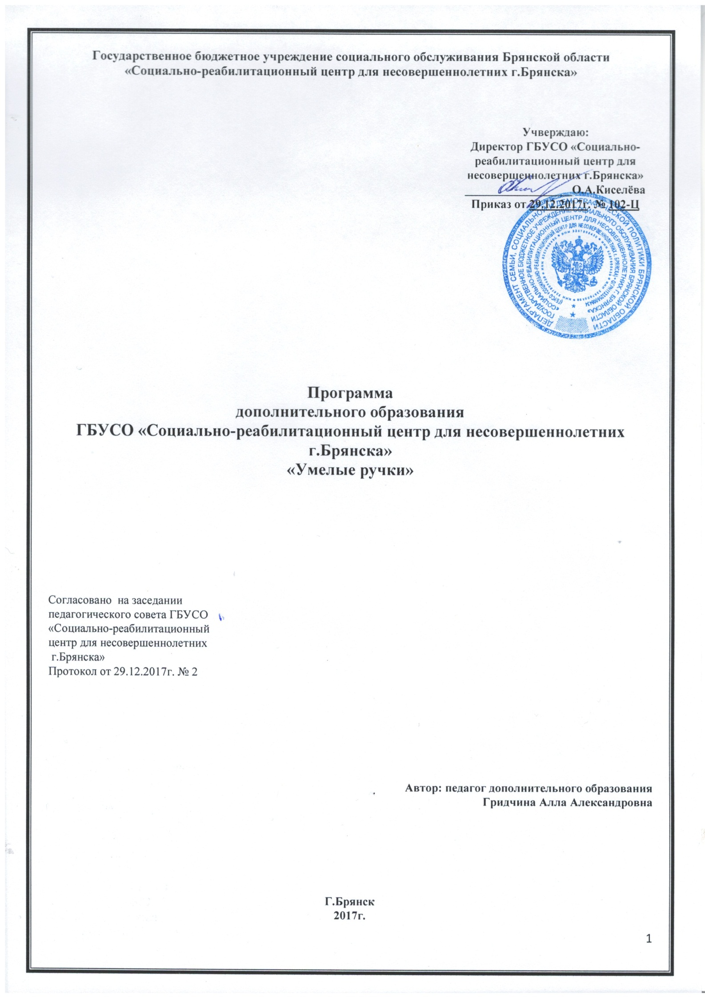

Содержание.
I. Информационно-аналитические данные о ГБУСО «Социально-реабилитационный центр для несовершеннолетних г.Брянска» | 3
- Паспорт программы дополнительного образования воспитанников ГБУСО «Социально-реабилитационный центр для несовершеннолетних г.Брянска» «Умелые ручки» | 3
- Паспорт Центра | 5
II. Пояснительная записка | 6
2.1 Обоснование программы. | 6
2.2 Концепция программы | 9
2.3. Направленность программы | 11
2.4.Актуальность и новизна программы. | 14
2.5.Цели и задачи программы. | 15
2.6.Организационно-педагогические основы обучения | 16
2.7.Этапы программы и ожидаемый результат | 18
III. Пути реализации программы | 19
3.1. Тематическое планирование | 20
IV. Содержание программы дополнительного образования «Умелые ручки» | 38
V. Информационное обеспечение программы | 39
Список литературы | 39
Интернет-источники | 39

I. Информационно-аналитические данные о ГБУСО «Социально-реабилитационный центр для несовершеннолетних г.Брянска»

  - Паспорт программы дополнительного образования воспитанников ГБУСО «Социально-реабилитационный центр для несовершеннолетних г.Брянска» «Умелые ручки»

Полное название | Программа дополнительного образования воспитанников Государственного бюджетного учреждения социального обслуживания Брянской области «Социально-реабилитационный центр для несовершеннолетних г.Брянска» «Умелые ручки»
Назначение программы | Программа дополнительного образования «Умелые ручки» является нормативным документом, определяющим цели и ценности дополнительного образования в ГБУСО «Социально-реабилитационный центр для несовершеннолетних г.Брянска" (далее Центр) характеризующим содержание образования, особенности организации образовательного процесса, учитывающим образовательные потребности, возможности и особенности воспитанников Центра.
Разработчик программы | Гридчина А.А. | Педагог дополнительного образования
Цель и задачи программы | Основная педагогическая цель программы дополнительного образования «Умелые ручки» – воспитание гармоничной, разносторонне развитой личности - нравственного, ответственного, инициативного и компетентного гражданина России.  Программа дополнительного образования «Умелые ручки» ориентирована на осуществление в Центре модульного принципа в организации образовательного процесса в обучении, воспитании и развитии несовершеннолетних воспитанников. Достижение цели программы обеспечивается решением следующих задач:  - Формирование умения подчинить свое поведение общепринятым правилам и нормам, понимать причины своего поведения, критически к нему относится, признавать свои ошибки и отвечать за свои поступки.  - Выявление трудностей деятельности воспитанника, выявление пробелов в знаниях, выяснение причин избирательного усвоения им учебного материала по трудовой реабилитации, ликвидация пробелов в знаниях.  - Оказание помощи и осуществление контроля за трудовой деятельностью воспитанника.  - Развитие навыков учебного труда, навыков самостоятельной работы.  - Развитие познавательных интересов, внутреннего плана действий.  - Формирование мотивов труда связанных с временной перспективой.  - Повышение уровня общей осведомленности, изучение своих индивидуальных особенностей для выбора будущей профессии.  - Изучение сферы дополнительных интересов воспитанника с целью вовлечения его в кружки.  - Развитие эмоциональной сферы, личностного и интеллектуального потенциала, интересов и склонности через индивидуальные и групповые занятия.  - Повышение самооценки, снижение уровня тревожности, создание условий для самовыражения, развития сферы навыков общения.  - Повышение интереса всех воспитанников к самопознанию через групповые и индивидуальные занятия по трудовой реабилитации.
Вид программы | По содержанию – авторская  программа.  По уровню усвоения программы – общеразвивающая.  По форме организации содержания и образовательного процесса – модульная программа.
Направленность программы | Программа художественно-эстетического направления.
Сроки реализации | 6 месяцев
Нормативные документы | - Федеральный закон от 29 декабря 2012 года №273-ФЗ «Об образовании в Российской Федерации».  - Федеральный закон от 24 июня 1999 г. N 120-ФЗ "Об основах системы профилактики безнадзорности и правонарушений несовершеннолетних".  - Концепция развития дополнительного образования детей (утверждена распоряжением Правительства Российской Федерации от 4 сентября 2014 г. № 1726-р);  - Порядок организации и осуществления образовательной деятельности по дополнительным общеобразовательным программам (утвержден Приказом Министерства образования и науки Российской Федерации (Минобрнауки России) от 09.11.2018г. №196;  - Письмо Минобрнауки России от 11.12.2006 г. № 06-1844 «О примерных требованиях к программам дополнительного образования детей»;  - Постановление Главного государственного санитарного врача Российской Федерации от 4 июля 2014 г. N 41 "Об утверждении СанПиН 2.4.4.3172-14 "Санитарно-эпидемиологические требования к устройству, содержанию и организации режима работы образовательных организаций дополнительного образования детей";  - Положение о специализированном структурном образовательном подразделении ГБУСО «Социально-реабилитационный центр для несовершеннолетних г.Брянска».  - Положение о структуре, порядке разработки и утверждения образовательных общеразвивающих программ дополнительного образования ГБУСО «Социально-реабилитационный центр для несовершеннолетних г.Брянска».  - Устав ГБУСО «Социально-реабилитационный центр для несовершеннолетних г.Брянска»;

1.2. Паспорт Центра.

Полное название | Государственное бюджетное учреждение социального обслуживания Брянской области «Социально-реабилитационный центр для несовершеннолетних г.Брянска».
Сокращённое название | ГБУСО «Социально-реабилитационный центр для несовершеннолетних г.Брянска»
Создано: | Государственное бюджетное учреждение социального обслуживания Брянской области «Социально-реабилитационный центр для несовершеннолетних г.Брянска» создано в результате реорганизации в форме слияния государственного бюджетного учреждения социального обслуживания Брянской области «Cоциальный приют для детей и подростков Бежицкого района г.Брянска «Союз», государственного бюджетного учреждения социального обслуживания Брянской области «Областной социальный приют для детей и подростков», государственное бюджетное учреждение социального обслуживания Брянской области «Центр социальной помощи семье, женщинам и детям Советского района г.Брянска» 14.06.2013г., на основании приказа департамента семьи, социальной и демографической политики Брянской области от 03.04.2013г.
Организационно-  правовая форма | Государственное бюджетное учреждение социального обслуживания
Тип учреждения | Бюджетное
Вид | Учреждение
Учредитель | Департамент семьи, социальной и демографической политики Брянской области
Вид образовательной деятельности | Дополнительное образование детей и взрослых
Форма обучения | Очная
Язык обучения | Русский
Местоположение | Юридический адрес: 241047, г.Брянск, ул.Чернышевского, д.64А
Телефон: | Телефон/факс 8(4832) 73-03-29, 59-95-29  Еmail: br.pr@mail.ru  Web –сайт: www.src03.uszn032032.ru

II. Пояснительная записка

2.1. Обоснование программы.

Настоящая программа дополнительного образования «Умелые ручки» разработана с учётом Федерального закона от 29 декабря 2012 года №273-ФЗ «Об образовании в Российской Федерации», Федерального закона от 24 июня 1999 г. N 120-ФЗ "Об основах системы профилактики безнадзорности и правонарушений несовершеннолетних"; Концепцией развития дополнительного образования детей (утверждена распоряжением Правительства Российской Федерации от 4 сентября 2014 г. № 1726-р), Приказа Министерства просвещения РФ от 9 ноября 2018 г. N 196 “Об утверждении Порядка организации и осуществления образовательной деятельности по дополнительным общеобразовательным программам” (не вступил в силу); Письмом Минобрнауки России от 11.12.2006 г. № 06-1844 «О примерных требованиях к программам дополнительного образования детей»; Постановления Главного государственного санитарного врача Российской Федерации от 4 июля 2014 г. N 41 "Об утверждении СанПиН 2.4.4.3172-14 "Санитарно-эпидемиологические требования к устройству, содержанию и организации режима работы образовательных организаций дополнительного образования детей"; Положения о специализированном структурном образовательном подразделении ГБУСО «Социально-реабилитационный центр для несовершеннолетних г.Брянска», Положения о структуре, порядке разработки и утверждения образовательных общеразвивающих программ дополнительного образования ГБУСО «Социально-реабилитационный центр для несовершеннолетних г.Брянска», Устава ГБУСО «Социально-реабилитационный центр для несовершеннолетних г.Брянска».

Мир детства и мир взрослых – равноценные части человеческого бытия, взаимно дополняющие друг друга. Кризис детства возникает тогда, когда предпринимаются попытки организовать этот мир по образу и подобию уже состоявшегося мира взрослых. И тогда мир детства перестает быть открытым к новому восприятию, пониманию, действию.

«Ребёнок – это живой человек. Это вовсе не орнамент нашей жизни, это отдельная полнокровная и богатая жизнь. По силе эмоций, по тревожности и глубине впечатлений, по чистоте и красоте волевых напряжений, детская жизнь несравненно богаче жизни взрослых» - это и есть истина, доказанная опытом педагога А.С. Макаренко. Важнейшая жизненная потребность ребенка – иметь свою значимую группу сверстников или такое сообщество, где тебя понимают и принимают как своего. Здесь, в группе равных, проявляется способность ребенка, встав на место другого ощутить его переживания и потребности, как свои собственные.

Все противоправные поступки и действия подростков свидетельствуют о неудовлетворенности ими основных жизненных потребностей, наиважнейшая из которых – общение со сверстниками. Дети становятся нетерпимыми, упрямыми и в тоже время беспомощными при довольно ощутимой самостоятельности. Чем старше подростки, тем сильнее их потребность входить в ту или иную группу сверстников, считаться ее полноправным членом.

Для детей характерно стремление отстаивать свое право на индивидуальность, уникальность, при этом как не странно он хочет одновременно быть «ни на кого не похожим» и быть как все.

«Я знал подростков, - писал Сухомлинский, - несчастных через одиночество. Мир взрослых был для них не достижим и не понятен». Наличие взрослого друга – важнейшее условие нормального развития, правильного формирование личности ребенка. Взрослый должен стать другом детей, но другом особым, отличим от друга сверстника. Это обусловлено не только различием социальных позиций взрослого и взрослеющего человека, но и той особой психологической функцией, которую должен выполнять взрослый.

Встреча взрослого и ребенка – это всегда педагогическая ситуация, а по сути – событие. Она происходит в неповторимых конкретных обстоятельствах и проявляется через отношения к другому его представленности в нем. Встреча приобретает особую

ценность, если ее участники становятся взаимно значимыми. Своим присутствием в жизни ребенка значимый взрослый способен помочь ребенку «обретать человеческие способности, восстанавливать душевные силы и исцелять душевные раны» (А.В. Шувалов). Духовное единство (духовная связь) детей и значимых для них взрослых обеспечивают безопасность ребенку и предает уверенность в преодолении разрывов между жизнью в прошлом и верой в лучшее настоящее. Подростковый возраст всегда ищет новизны, острых ощущений в жизни, романтики, нуждается в кумирах и героях. Поддержать их в этих добрых устремлениях – педагогическая задача для взрослых.

Понятие «со - участие» можно представить образно как «я – часть тебя, а ты, часть меня. Мы со – части друг друга». Соучаствование – это эмоциональное действенное включение в дела другого человека, активная помощь, сочувствие, сопереживание (А.В. Петровский). Соучаствовать в судьбе ребенка – значит принять на себя особую миссию педагога – творца и вместе с ним идти к истинным человеческим ценностям. Ориентиром на этом пути может служить трудовая реабилитационная программа. В современном образовании отсутствует концептуальная разработанность проблемы трудовой реабилитации детей, находящихся в группе социального риска. Ее необходимость продиктована неблагополучием в детской среде, усилением процессов социальной и учебной дезадаптацией детей и подростков, увеличением масштабного социального сиротства, детской безнадзорности, что является следствием экономической и социальной нестабильности жизни современного общества. Остается острой проблема детей, оказавшихся без образования. По – прежнему высоким является уровень криминальной активности детей и подростков.

Это объективная реальность выдвигает в качестве одной из первоочередных задач обеспечение трудовой реабилитации детей, имеющих различные трудности в социальной и образовательной сферах жизнедеятельности.

Как и во времена Макаренко, сегодня среди деструктивных факторов «трудного» детства главенствует безнадзорность, беспризорность, безродность, обезличенность, взаимно дополняя друг друга. Там, где царят невежество, жестокость, неуважение к человеку, бескультурье и пьянство, трудно вырасти нормальным человеком. Тяготы взрослой жизни, вторгаясь в детство разрушают его и наступает время, когда дом и семья перестают быть источником благополучия и радости. Оказываясь во власти обстоятельств, не понимая, недоверия к миру взрослых, дети ломают сложившиеся нормы бытия и ищут иные пути, обычно на улице в сообществе себе подобных.

Глубоко понимая детскую психологию А.С. Макаренко отмечал, что в большинстве случаев положение брошенных детей сложнее и опаснее, чем сирот. Предательство со стороны близких ребенку взрослых наносит ему непоправимую психическую травму. Происходит надлом детской души, потеря веры в людей, справедливость. Детская память, сохранившая непривлекательные стороны домашней жизни, является благодатной почвой для репродуцирования собственных неудач. Такое детство нуждается в реабилитации – восстановлении утраченных возможностей жить нормальной, здоровой и интересной жизнью. Но этому может помочь только гуманизм взрослых: благородство, бескорыстие, милосердие, сострадание, совестливость, самоотверженность...

Значимость трудовой реабилитации особенно возрастает в кризисные периоды жизни общества, вызывающие значительные ухудшения состоянии детства. Своеобразие момента для трудовой реабилитации состоит в том, что бы найти действенные меры преодоления проблемной ситуации детства.

Только труд помогает этим детям преодолеть социальный инфантилизм, порожденный всем опытом предшествующей жизни и грозящий перерасти в социальное иждивенчество за время жизни в приюте, а затем и в социальный паразитизм.

«Трудные» дети с гораздо большим интересом и желанием включаются именно в трудовую деятельность, нежели, например, в учение, по отношению к которому у многих из них сложился негативный стереотип. Они быстрее осваивают навыки ручного труда, чем навыки интеллектуальной работы и познавательные умения. Производительный труд более привлекателен для них и потому, что дает наглядные, ощутимые результаты, приносящие пользу подростку и окружающим, свидетельствующие о возможностях этих детей. Поэтому очень важно поддержать и всячески стимулировать их достижения в труде, их рост в освоении трудовых навыков и умении, что помогает ребенку осознать свою самоценность, повысить самооценку, поверить в свои силы. В процессе труда они узнают много нового, пополняя багаж знаний осваивают общетрудовые, а порой и профессиональные навыки и умения, столь необходимые в жизни каждому человеку; у них формируются такие важные качества, как наблюдательность, внимание, организованность и самостоятельность, прилежность и добросовестность.

Когда мы имеем дело с «трудными» детьми с серьезными деформациями личностного развития, нужно стараться так организовать их труд, что бы он вызывал положительные эмоции и переживания, способствовал снятию напряжения с помощью включения детей в ритм работы, что бы результаты труда и психологический эффект законченного действия вызывал удовлетворение.

Особое внимание обращать на индивидуальные особенности и возможности ребенка, учитывая его актуальные потребности и делать акцент в работе на методах индивидуальной коррекционной работы:

организации среды способствующей формированию навыков конструктивного общения и взаимодействие ребенка с окружающим миром;

целостности и непрерывности, преемственности и последовательности, реабилитационного процесса;

доброжелательности эмоциональном настрое и максимальной психической поддержке.
Современное положение семьи в Российской Федерации обусловлено произошедшими за последние годы изменениями, затронувшими экономические, правовые, социальные и психологические аспекты жизни семьи. Социальное неблагополучие детей является острой общественной проблемой и представляет собой вызов для современной социальной политики.
В наше время очень много социальных сирот при живых родителях, и в нормальных семьях очень мало уделяется внимания детям, в результате они предоставлены сами себе, у них формируется большое количество комплексов, проблем. Для решения этой проблемы созданы и создаются социально-реабилитационные центры для несовершеннолетних, попавших в трудную жизненную ситуацию. На первое место в дополнительном образовании детей выходят образовательные развивающие программы, которые реализуются на базе таких центров. В педагогической практике появилось новое понятие – «реабилитационная» педагогика, которая призвана помочь этим детям приобрести уверенность в жизни, стать полноценными членами общества.
Анализ условий жизни детей «группы риска» показывает, что невозможно выделить одну главную причину, послужившую фактором риска. Специалисты чаще всего отмечают сочетание неблагоприятных условий, которые делают невозможным проживание ребенка в семье, где создается прямая угроза его здоровью и жизни. Но достаточно длительное воздействие неблагоприятных условий вызывает негативные психические и физические изменения в организме ребенка, которые приводят к значительным отклонениям, как в его поведении, так и в личностном развитии. Таким детям присущи слабая адаптивная способность, гиперсексуальность, нарушение полоролевой ориентации, склонность к воровству и лживости, жестокость, агрессивность, отсутствие норм морали и нравственности, бездуховность, утрата интереса к жизни, к знаниям, к труду, употребление алкоголя, курение и многое другое. Несформировавшаяся личность очень ранима и очень важно в трудный момент жизни ребенка профессионально помочь ему.
Улучшение положения детей, семей с детьми является одним из приоритетных направлений государственной социальной политики России последних лет. Основные задачи семейной политики сосредоточены на повышении благосостояния семьи, ее значимости для воспитания детей, социальной поддержке семей с детьми. Прошедшие годы характеризуются усилением государственно-общественного внимания к проблемам детства, наращиванием усилий государства в решении проблем семей с детьми, улучшением положения детей, находящихся в трудной жизненной ситуации.
Распоряжением Правительства Российской Федерации от 25 августа 2014 г. № 1618-р утверждена «Концепция государственной семейной политики в Российской Федерации на период до 2025 года».
Решение задачи по профилактике семейного неблагополучия, детской безнадзорности и беспризорности включает в себя, в том числе, и развитие форм досуга, спорта, туризма и дополнительного образования, специально ориентированных на интеграцию детей групп риска и детей, находящихся в социально опасном положении.
Основная задача социально-реабилитационных центров выпускать в жизнь не иждивенцев, а социально-активную личность, способную принести пользу государству и реально решать свои жизненные проблемы.

Весь процесс трудовой деятельности требует психологического сопровождения, которое включает: выявление интересов и склонностей детей, их установок и мотивации выбора профессии; формирование у них готовности к самоанализу и самооценке, реального уровня притязаний, самостоятельности и социальной адаптивности.

В социальном приюте находятся дети различных групп социального риска, представляют самый многочисленный и сложный контингент «особенных детей». Это дети, оставшиеся без попечения родителей, без определенного места жительства, без друзей, без помощи, без перспективы.

Таким образом, перед ГБУСО «Социально-реабилитационный центр для несовершеннолетних г.Брянска» возникла необходимость разработки программы дополнительного образования художественно-эстетического направления, которая бы решала актуальные социально-реабилитационные и образовательные задачи.

В настоящее время в Центре функционируют следующие отделения:

- приёмное;

- отделение профилактики безнадзорности и социального сиротства несовершеннолетних со стационаром с функциями перевозки.

Штат сотрудников укомплектован квалифицированными специалистами: воспитатели, педагоги-психологи, инструктор по труду, социальный педагог, медицинские работники, специалисты по социальной работе, которые призваны решать самые разнообразные образовательные и реабилитационные задачи.

2.2. Концепция программы
Основой программы дополнительного образования «Умелые ручки» является концепция государственной семейной политики в Российской Федерации на период до 2025 года, которая определяет, что решение задачи по повышению ценности семейного образа жизни, сохранению духовно-нравственных традиций в семейных отношениях и семейном воспитании включает в себя, в том числе, развитие семейных традиций, направленных на укрепление семейной идентичности и сплоченности, сохранение и поддержание взаимосвязи и преемственности между поколениями в семье, разработку и реализацию дополнительных образовательных программ подготовки молодежи к созданию семьи и семейным отношениям на основе традиционных семейных ценностей, конструктивному разрешению конфликтных и трудных жизненных ситуаций, формированию ответственного отношения молодежи к браку и семье, старшему поколению, репродуктивному здоровью и поведению, внедрение современных программ
художественно-эстетического воспитания подрастающего поколения, проведение семейных праздников, фестивалей и конкурсов.

Основные положения концепции программы дополнительного образования «Умелые ручки»:

- Тщательный, обусловленный возрастными возможностями, отбор информационного материала, основанный на профессиональном педагогическом опыте и квалификации преподавательского состава;
- Активное включение в различные виды деятельности, использование разнообразных, в том числе и активных, инновационных методов и приемов в работе;
- Создание положительного эмоционального климата на занятиях, бережное и уважительное отношение к творческому проявлению ребенка, к нему как к личности;
- Индивидуальный подход, учет особенностей, индивидуальных предпочтений, склонностей, интересов, индивидуальная работа с каждым в процессе коллективных занятий.
Программа дополнительного образования «Умелые ручки» была создана на основе типовой программы дополнительного образования, рекомендованной в нормативных документах, и изменена с учетом особенностей ГБУСО «Социально-реабилитационный центр для несовершеннолетних г.Брянска», режима и временных параметров осуществления деятельности, нестандартности индивидуальных результатов воспитания, развития и образования. Таким образом, данная программа по содержанию и логике совпадает с типовыми (примерными) программами, но составлена с учетом конкретных условий её реализации, поэтому классифицируется как авторская
программа дополнительного образования. С учетом того, что она направленна на решение задач формирования общей культуры воспитанников Центра, расширения его знаний о мире и о себе, социальном опыте. В данной программе предполагается удовлетворение познавательного интереса детей и подростков, расширение их информированности в конкретной образовательной области, развитие их творческих способностей, реализация внутреннего потенциала и обогащение навыками общения и совместной деятельности в освоении общеобразовательной программы.
Реформы в образовании требуют разработки программ «нового поколения», главным условием реализации которых выступает развитие не только ребенка, но и педагога дополнительного образования. Исходя из особенностей структуры, внутренних нормативно-правовых документов и системы взаимосвязей педагогических работников Центра в основу написания содержания и организации образовательного процесса программы «Умелые ручки» заложен принцип модульного построения данной программы, позволяющий наиболее полно реализовать образовательные цели и задачи ГБУСО «Социально-реабилитационный центр для несовершеннолетних г.Брянска». Открытость, внутренняя подвижность содержания и технологий, учет индивидуальных интересов и запросов – важнейшие характеристики данной образовательной программы, которая реализуется в контексте принципов познавательной деятельности, индивидуальной структуризации программы и психологического комфорта.

2.3. Направленность программы

Предметом деятельности Центра является социальное обслуживание несовершеннолетних оказавшихся в трудной жизненной ситуации, профилактика социального сиротства в соответствии с федеральными законами «Об основах социального обслуживания граждан в Российской Федерации» и «Об основах системы профилактики безнадзорности и правонарушений несовершеннолетних». Дополнительное образование несовершеннолетних, попавших в трудную жизненную ситуацию, требует особой системы организации и подходов к его содержанию и наполнению специализированными методическими формами и приемами. Исходя из этого, модель образовательной деятельности ГБУСО «Социально-реабилитационный центр для несовершеннолетних г.Брянска» представляет собой целостную, организованную систему, логично выстроенное образовательное пространство, обеспечивающее решение педагогических и социально-реабилитационных задач на всех её этапах, позволяющее ребенку самореализоваться в новых условиях.
Выбранная для создания программы дополнительного образования «Умелые ручки», модульная система обучения - это прежде всего современная инновационная педагогическая технология, которая базируется на блочном (модульном) построении материала, который усваивается последовательно. и оценивается достижениями связанными с демонстрацией достижений обучающихся, например: выставки, участие в конкурсах, конференциях и т.д., а также количественные показатели знаний, умений и навыков, и самостоятельную работу. Она реализуется в контексте принципов познавательной деятельности, индивидуальной структуризации программы и психологического комфорта.
С нашей точки зрения, преимущества модульного обучения:
- высокая эффективность;
- формирования компетенций исходя из личностных качеств;
- индивидуализация обучения;
- дифференцированный подход к обучению;
- адаптация учебного материала к дидактическим условиям;
- равномерное распределение учебной нагрузки;
- сокращение сроков обучения.

Модуль (макромодуль) – совокупность частей (микромодулей) программы дополнительного образования имеющая определенную логическую завершенность по отношению к установленным целям и результатам воспитания, обучения. Важной для реализации данной программы является ещё одна характеристика модульного обучения - гибкость управления образовательным процессом. Гибкость управления обеспечивает процессуальный аспект модульного обучения в Центре, включая вариативность методов и средств обучения, гибкость системы контроля и оценки, индивидуализацию учебно-познавательной деятельности воспитанников
Модульная программа дополнительного образования «Умелые ручки» направлена на оптимизацию организации и реализации образовательного процесса, ориентированного на индивидуализм, раскрытие творческих особенностей воспитанников Центра. Учебные модули структурированы таким образом, чтобы наиболее полно достичь поставленных образовательных целей и ясно, в полном объеме, преподнести информацию воспитаннику по данной программе.
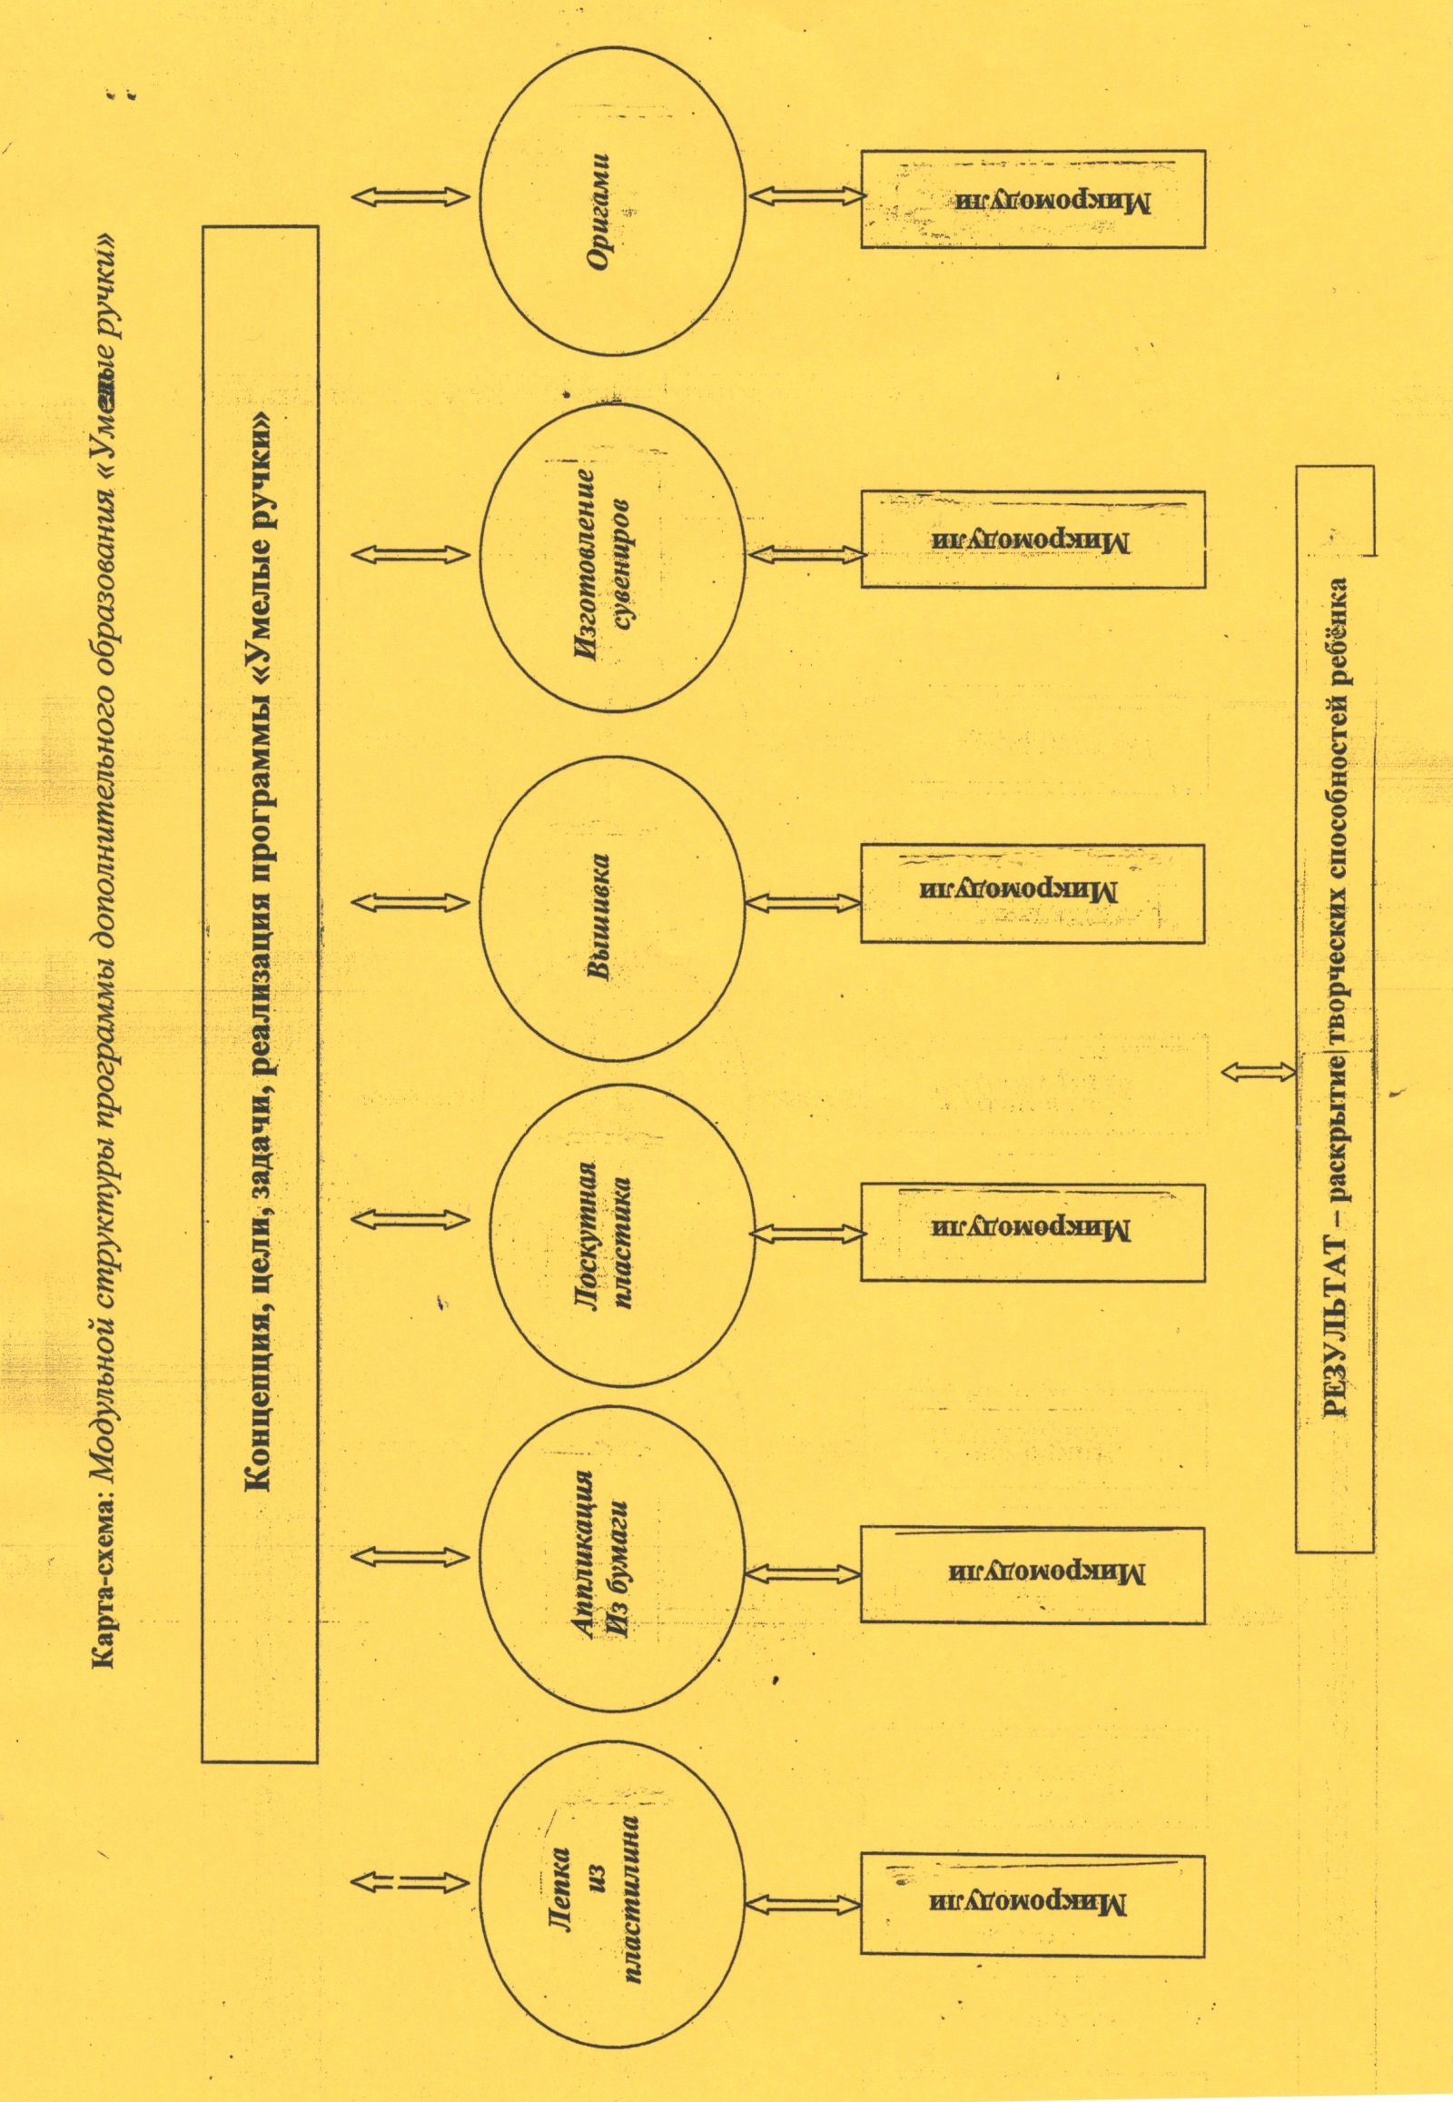

В программе дополнительного образования «Умелые ручки» макромодули представляют собой направления творческой деятельности, а микромодули – это конкретное содержание занятий по темам, разработанным педагогом Центра. Совокупность нескольких модулей позволяет раскрывать содержание программы дополнительного образования «Умелые ручки» и наиболее эффективно достигать целей образовательного процесса в целом.

Макромодули | Микромодули | Педагогический работник
Лепка из пластилина | «Вводное занятие»  «Способы и методика работы с пластилином»  «Лепка цветов и деревьев»  «Лепка фруктов и овощей»  «Лепка диких животных»  «Лепка домашних животных» | Гридчина Алла Александровна
Аппликация из бумаги | «Времена года» | Гридчина Алла Александровна
 | «Природа и мы»
 | «Аппликация из геометрических фигур»
Лоскутная пластика | «Инструменты, материалы, оборудование, организация рабочего места, ТБ»  «Изготовление шаблонов из плотной бумаги»  «Изготовление декоративной салфетки»  «Изготовление прихватки»  «Изготовление декоративной грелки для чайника» | Гридчина Алла Александровна
Вышивка мулине и бисером | «ТБ, инструменты, материалы, приспособления. «Организация рабочего места.»  «Тамбурный шов»  «Шов «петля в прикреп»  «Шов «Узелки»  «Петельный шов»  «Изготовление салфетки» | Гридчина Алла Александровна
Изготовление сувениров и открыток | «Новый год»  «Рождество»  «День Святого Валентина»  «День защитника Отечества»  «8 Марта»  «День победы»  «День знаний» | Гридчина Алла Александровна
Оригами | «Маленький мастер» | Гридчина Алла Александровна
 | «Страна Фантазия»
 | «Все грани таланта»
 | «Чудо своими руками»
 | «Зажги свою звезду»
 | «Правильно выбери путь»

2.4. Актуальность и новизна программы
Актуальность программы дополнительного образования «Умелые ручки» ГБУСО «Социально-реабилитационный центр для несовершеннолетних г.Брянска» обусловлена тем, что в настоящее время работа с детьми и их семьями попавшими в трудную жизненную ситуацию, составляет одну из самых важных и, в тоже время, одну из самых сложных задач социально-реабилитационной и педагогической работы. Поддерживая развитие эффективной и современной социальной системы, и предоставляя социальные, реабилитационные и образовательные услуги, Центр вносит большой вклад в улучшение ситуации таких детей и подростков. К числу наиболее актуальных проблем относится и то, что в современных условиях кардинально меняются задачи дополнительного образования: они уже сводятся не к передаче готовых знаний и вооружению решениями на все случаи жизни, а к формированию способности быстро и максимально полно ориентироваться в постоянно меняющихся обстоятельствах. Воспитывать разносторонне развитую личность когда ребенок и его семья оказываются в условиях трудной жизненной ситуации кране сложно, однако позволяют это сделать правильно организованные социально-реабилитационные и образовательные программы.
Новизна программы дополнительного образования «умелые ручки» состоит в том, что она относится к новому понятию в педагогической практике – «реабилитационная» педагогика, которая призвана помочь этим детям приобрести уверенность в жизни, стать полноценными членами общества и направлена на:
- создание условий для развития ребенка;
- развитие мотивации к познанию и творчеству;
- обеспечение эмоционального благополучия ребенка;
- приобщение детей к общечеловеческим ценностям;
- профилактику асоциального поведения;
- создание условий для социального, культурного и профессионального самоопределения, творческой самореализации личности ребенка, интеграции в систему мировой и отечественной культур;
- интеллектуальное и духовное развития личности ребенка;
- укрепление психического и физического здоровья;
- взаимодействие педагогического работника дополнительного образования с семьей.
ГБУСО «Социально-реабилитационный центр для несовершеннолетних г.Брянска» функционирует как открытая социально-реабилитационная и образовательная система, и в своей деятельности реализует следующие социально-педагогические функции: образовательную, воспитательную, социокультурную, социализации, социальной защиты, социальной адаптации, профориентационную, семейносберегающую, реактивно-оздоровительную. Актуальность и новизна данной программы заложена в инновационном многоуровневом модульном подходе, который обеспечивает подготовку в Центре воспитанников, умеющих жить в современных социально-экономических и информационных условиях.
Педагогическая целесообразность программы объясняется тем, что образовательная работа с детьми, попавшими в трудную жизненную ситуацию, требует особых образовательных технологий, подготовленных специалистов, новых авторских индивидуальных методик, средств и форм преподавания. Программа дополнительного образования «Умелые ручки» разработана с учетом современных образовательных технологий, которые отражаются в:
- принципах обучения (индивидуальность, доступность, преемственность, результативность);
- формах и методах обучения (активные методы дистанционного обучения, дифференцированное обучение, занятия, конкурсы, экскурсии, и т.д.);
- методах контроля и управления образовательным процессом (тестирование, анализ результатов достижений обучающихся, например: отчетные выставки, участие в конкурсах, ярмарках и др.);
- средствах обучения (перечень необходимого оборудования, инструментов и материалов в расчете на объединение детей).

2.5. Цели и задачи программы
В настоящее время сформулирована высшая цель дополнительного образования – это воспитание подрастающего поколения, как высоконравственного, творческого, компетентного гражданина России.
На основе этого национального воспитательного идеала в программе дополнительного образования «Умелые ручки» была сформулирована следующие педагогические цели:
– воспитание гармоничной, разносторонне развитой личности ;
- снятие психоэмоционального напряжения ребёнка, оказавшегося в трудной жизненной ситуации.
Для более полного и всестороннего обучения и социальной реабилитации детей, и подростков, из семей, находящихся в трудной жизненной ситуации, социально-опасном положении, безнадзорных, осуществляемого в Центре, и реализации основной образовательной цели, в рамках программы, необходимо:
- создание условий для всестороннего развития личности воспитанника;
- обучение детей и подростков трудовым навыкам, приемам самостоятельной работы;
- развитие личностных ресурсов детей и подростков;
- развитие мотивации личности к познанию и творчеству;
- обеспечение эмоционального благополучия ребенка;
- профилактика асоциального поведения детей среднего и старшего возраста;
Дополнительное образование создает «ситуацию успеха», помогает становлению ребенка как успешной личности. программа ориентирована на осуществление в учреждении модульного подхода в организации образовательного процесса в обучении, воспитании и развитии воспитанников Центра. Достижение цели программы дополнительного образования обеспечивается решением следующих задач:
- организация реабилитационного досуга несовершеннолетних из семей, находящихся в трудной жизненной ситуации;
- создание благоприятных условий для наиболее полного удовлетворения потребностей и интересов детей и подростков;
- обеспечение разностороннего развития личности, с учетом индивидуальных особенностей;
- развитие мотивации личности к познанию и творчеству;
- развитие умения думать, умения исследовать, умения общаться, достигать положительных результатов и т.д.
- обеспечение необходимых условий развития детей и подростков для профессионального самоопределения;
- помощь в социализации и адаптации воспитанников Центра к жизни в обществе;
- обеспечение гарантий права несовершеннолетнего на дополнительное образование;
- создание единого пространства деятельности для обучающихся и педагогических работников, реализующего принципы целостности, преемственности, открытости и вариативности;
- внедрение гуманистического, личностно-ориентированного дополнительного образования, элементов развивающего обучения, а также передовых технологий инновационных образовательного процесса;
- обеспечение высокого профессионального уровня всех категорий работников Центра.

2.6. Организационно-педагогические основы обучения
Государственное бюджетное учреждение социального обслуживания Брянской области «Социально-реабилитационный центр для несовершеннолетних г.Брянска» является специализированным учреждением и осуществляет профилактическую работу по безнадзорности, беспризорности и социальной реабилитации несовершеннолетних в возрасте от 3 до 18 лет, оказавшихся в трудной жизненной ситуации, в стационарных условиях. Центр предоставляет несовершеннолетним и их семьям, оказавшимся в трудной жизненной ситуации комплекс социальных услуг:
- социально-бытовые;
-социально-медицинские;
- социально-педагогические;
- социально-психологические;
- социально-правовые;
- социально-трудовые;
- срочные социальные услуги.
Система дополнительного образования в Центре характеризуется:

- В Центре создана система дополнительного образования детей и подростков, способствующая самореализации несовершеннолетних, их адаптации в современном мире и профессиональному самоопределению.
- Стабильно и на высоком уровне работает педагогический коллектив Центра, ведется непрерывная работа по повышению профессионального педагогического мастерства.
- Осуществляется совершенствование программно-методического и информационного обеспечения.
- Постоянно совершенствуется воспитательная система, осуществляется поиск новых форм и содержания воспитательного процесса.
- Расширяется межведомственное взаимодействие Центра по профилактике беспризорности, безнадзорности и социальному сиротству.
- Центр предоставляет возможность и создает условия воспитанникам для раскрытия творческого потенциала, участвуя в выставках, и конкурсах различного уровня.

Педагогическая работа

В основе организационной эффективности образовательной деятельности ГБУСО «Социально-реабилитационный центр для несовершеннолетних г.Брянска» лежат принципы интеграции, взаимодействия и взаимообмена информационными инновациями, методиками, формами и методами между педагогическими работниками Центра.
Воспитатель обеспечивает полноценное прохождение воспитанником этапов онтогенеза – периодов развития личности, осуществляет подготовку к самостоятельной взрослой жизни, формирует готовность к нравственному и профессиональному самоопределению, проявления самобытных черт личности, индивидуальных задатков и способностей. Основные слагаемые успешной работы воспитателей в Центре их высокий профессиональный и нравственный авторитет, который предполагает умение войти в контакт с детьми, знание их индивидуальных и возрастных особенностей, уважение человеческого достоинства воспитанника, способность творчески разрешать сложные ситуации в жизни личности и коллектива.
Социальный педагог осуществляет координацию усилий педагогического коллектива по реализации социально-педагогической функции в деятельности Центра, являясь специалистом по воспитанию детей и подростков, имеющих те или иные проблемы социальной жизни. Социальный педагог работает с детьми, их семьями, семейно-соседским окружением и цель его деятельности – организация профилактической, социально-значимой деятельности детей и взрослых в социуме.
Педагог - психолог следит за социальной адаптацией детей, их поведением, психологическим развитием. Одна из ключевых задач, которую ставит перед собой психологическая служба Центра, – оказание непосредственной психологической помощи детям и подросткам в ситуациях, связанных с непосредственной угрозой их психологическому здоровью.
Инструктор по труду – это специалист, который проводит занятия по трудовой реабилитации детей. Его основная задача – раскрыть способности ребенка, творчески и духовно развить их.
Занятия социально - педагогической направленности организуются следующими способами:
- Бинарные занятия – педагог дополнительного образования и культорганизатор.
- Бинарные занятия – социальный педагог и педагог-психолог и т.д.
Именно тесное взаимодействие и высокий профессионализм педагогических работников Центра делают профилактическую работу по безнадзорности, беспризорности и социальной

реабилитации несовершеннолетних в возрасте от 3 до 18 лет, оказавшихся в трудной жизненной ситуации, максимально успешной.

Обучающиеся и их возрастные характеристики
Несовершеннолетние в возрасте от 3 до 18 лет находятся в центре в течение времени, необходимого для оказания социально-реабилитационной и социально-педагогической помощи, а так же решения вопросов их дальнейшего устройства в соответствии с законодательством РФ.
Социальные-педагогические услуги предоставляются следующим группам детей и подросткам, находящимся в трудной жизненной ситуации:
- дети - сироты, безнадзорные, беспризорные;
- дети, оставшиеся без попечения родителей или нуждающиеся в жизненном устройстве в связи с отменой или признанием недействительности усыновления или опеки;
- дети, подвергшиеся физическому или психическому насилию по месту жительства или учебы;
- дети, проживающие с родителями, временно неспособными заботится о детях из-за болезни, нетрудоспособности, привлечения к судебной ответственности, длительных командировок, или с родителями, пренебрегающими родительскими обязанностями;
- дети, проживающие в малоимущих семьях и в семьях, находящихся в социально опасном положении;
- дети отказавшиеся жить в семье.

2.7. Этапы реализации программы и ожидаемые результаты

Модульная программа дополнительного образования «Умелые ручки», которая реализуется на базе дух отделений по продолжительности образовательного процесса является одноступенчатой, рассчитанной на полугодовой срок реализации – 468 часов, с учётом:
- психологической готовности к обучению;
- физического уровня готовности несовершеннолетних к освоению программы дополнительного образования ;
- интеллектуального уровня готовности воспитанников к освоению микромодулей данной образовательной программы и др.
Психологическая готовность, уровень готовности детей и подростков к освоению программы дополнительного образования определяется по результатам наблюдения и тестирования при наборе, в ходе обучения и др.
Занятия проводятся индивидуально – по 1- 2 человека, а также группами. Формы и режим занятий соответствуют возрастным особенностям детей и подростков. Занятия проводятся для несовершеннолетних:
- 11-15 лет четыре раза в неделю по 45 мин;
При этом продолжительность периодов является ориентировочной — она определяется и временем, и достигнутыми результатами.

Формы занятий
О формах занятий уже говорилось в разделе «отличительные особенности» образовательной программы «Умелые ручки». Но там речь идет именно о формах, которые отличают данную программу. Здесь же перечисляются основные и вспомогательные формы занятий. Выделяем следующие группы форм организации обучения по Программе «Умелые ручки»:
- Индивидуальная;
- по особенностям коммуникативного взаимодействия педагогического работника и детей — это может быть практикум, факультатив, мастерская, конкурс, выставка, беседа, рассказ, объяснение, практические задания, упражнения, конкурсы, решение проблемных ситуаций, мастер-классы, презентации, консультации, и т.д.;
- по дидактической цели —комбинированные формы занятий.
Педагогическими работниками Центра используются современные педагогические методы и технологии: игровая, проблемного обучения, личностного развития, развивающего обучения, модульное обучение, организация учебно-исследовательской деятельности, интерактивные технологии, здоровьесберегающие и семьесберегающие технологии. В работе с подростками проектный метод обучения является ведущим.
Ожидаемые результаты освоения программы «Умелые ручки» и способы их проверки.
В результате освоения модульной программы дополнительного образования «Умелые ручки» воспитанники должны использовать приобретенные знания, умения и навыки в практической деятельности и повседневной жизни:
- иметь способность осознавать, программировать и контролировать собственное поведение;
- уметь проявлять свои способности к творческому освоению мира, самореализации, самоопределению, саморазвитию;
- иметь навыки самостоятельной творческой работы;
- проявлять умения и навыки, творческую индивидуальность и эмоционально-личностное отношение при выполнении работ того или иного вида деятельности;
- уметь выстраивать партнерские взаимоотношений с детьми и взрослыми, которые содействуют успешности в любом виде деятельности;
- использовать различные источники информации для получения технологических сведений.
III. Пути реализации программы:
- Изучение и развитие сферы интересов воспитанников.
- Оказание необходимой помощи в процессе дополнительного образования.
- Проявление заинтересованности в успехах воспитанников.
- Оказание помощи в рациональном распределении времени.
- Чередование различных видов трудовой деятельности.
- Обучение навыкам совместной деятельности с преподавателем.
При реализации программы создаются оптимальные условия для формирования и развития личности ребенка, его культуры. Как правило, обучение строится таким образом, что воспитанники, усваивая простые знания, умения и навыки, сначала выполняют несложные задачи, которые усложняются с каждым последующим заданием. Такая постановка учебно-воспитательного процесса формирует психологическую подготовку к труду. При выполнении работ разных видов самостоятельной деятельности ребенок проявляет творческую индивидуальность и свое эмоционально-личностное отношение, формируя при этом позитивные установки к взаимодействию с окружающим его социумом.
Формы подведения итогов реализации модульной программы дополнительного образования «Умелые ручки»: конкурсы рисунков, поделок, тематические выставки. участие в ярмарках.

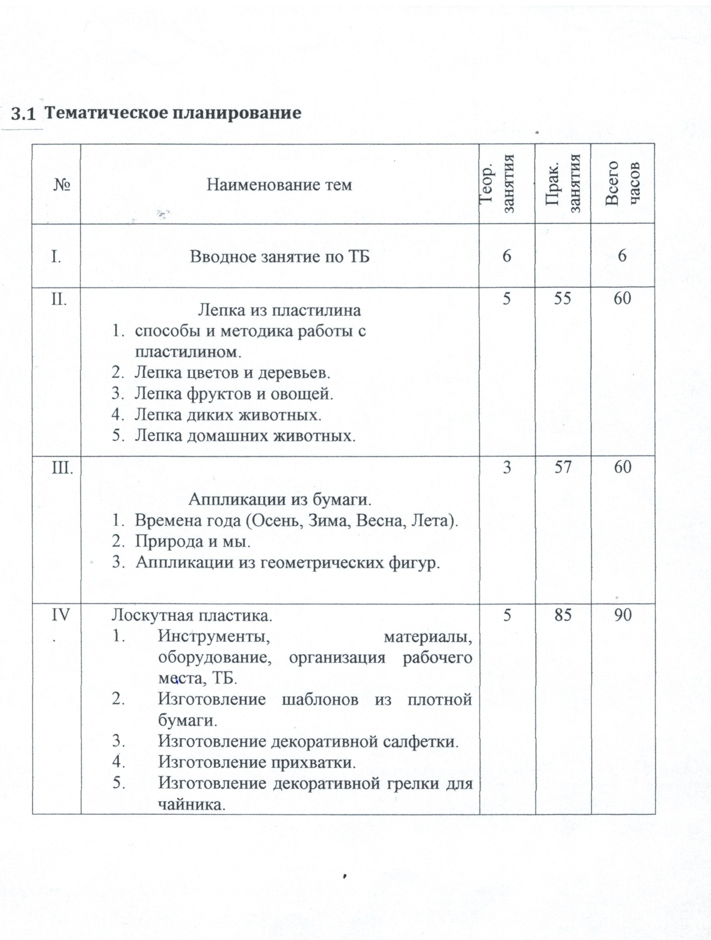

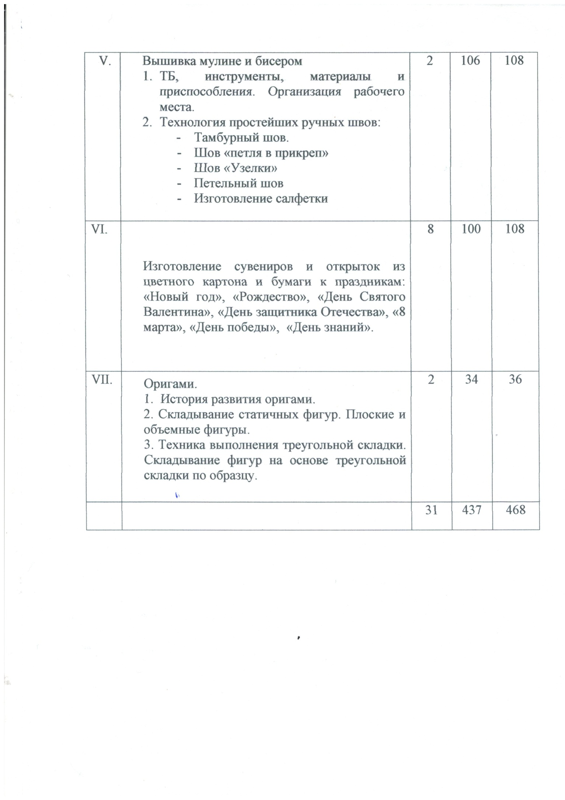

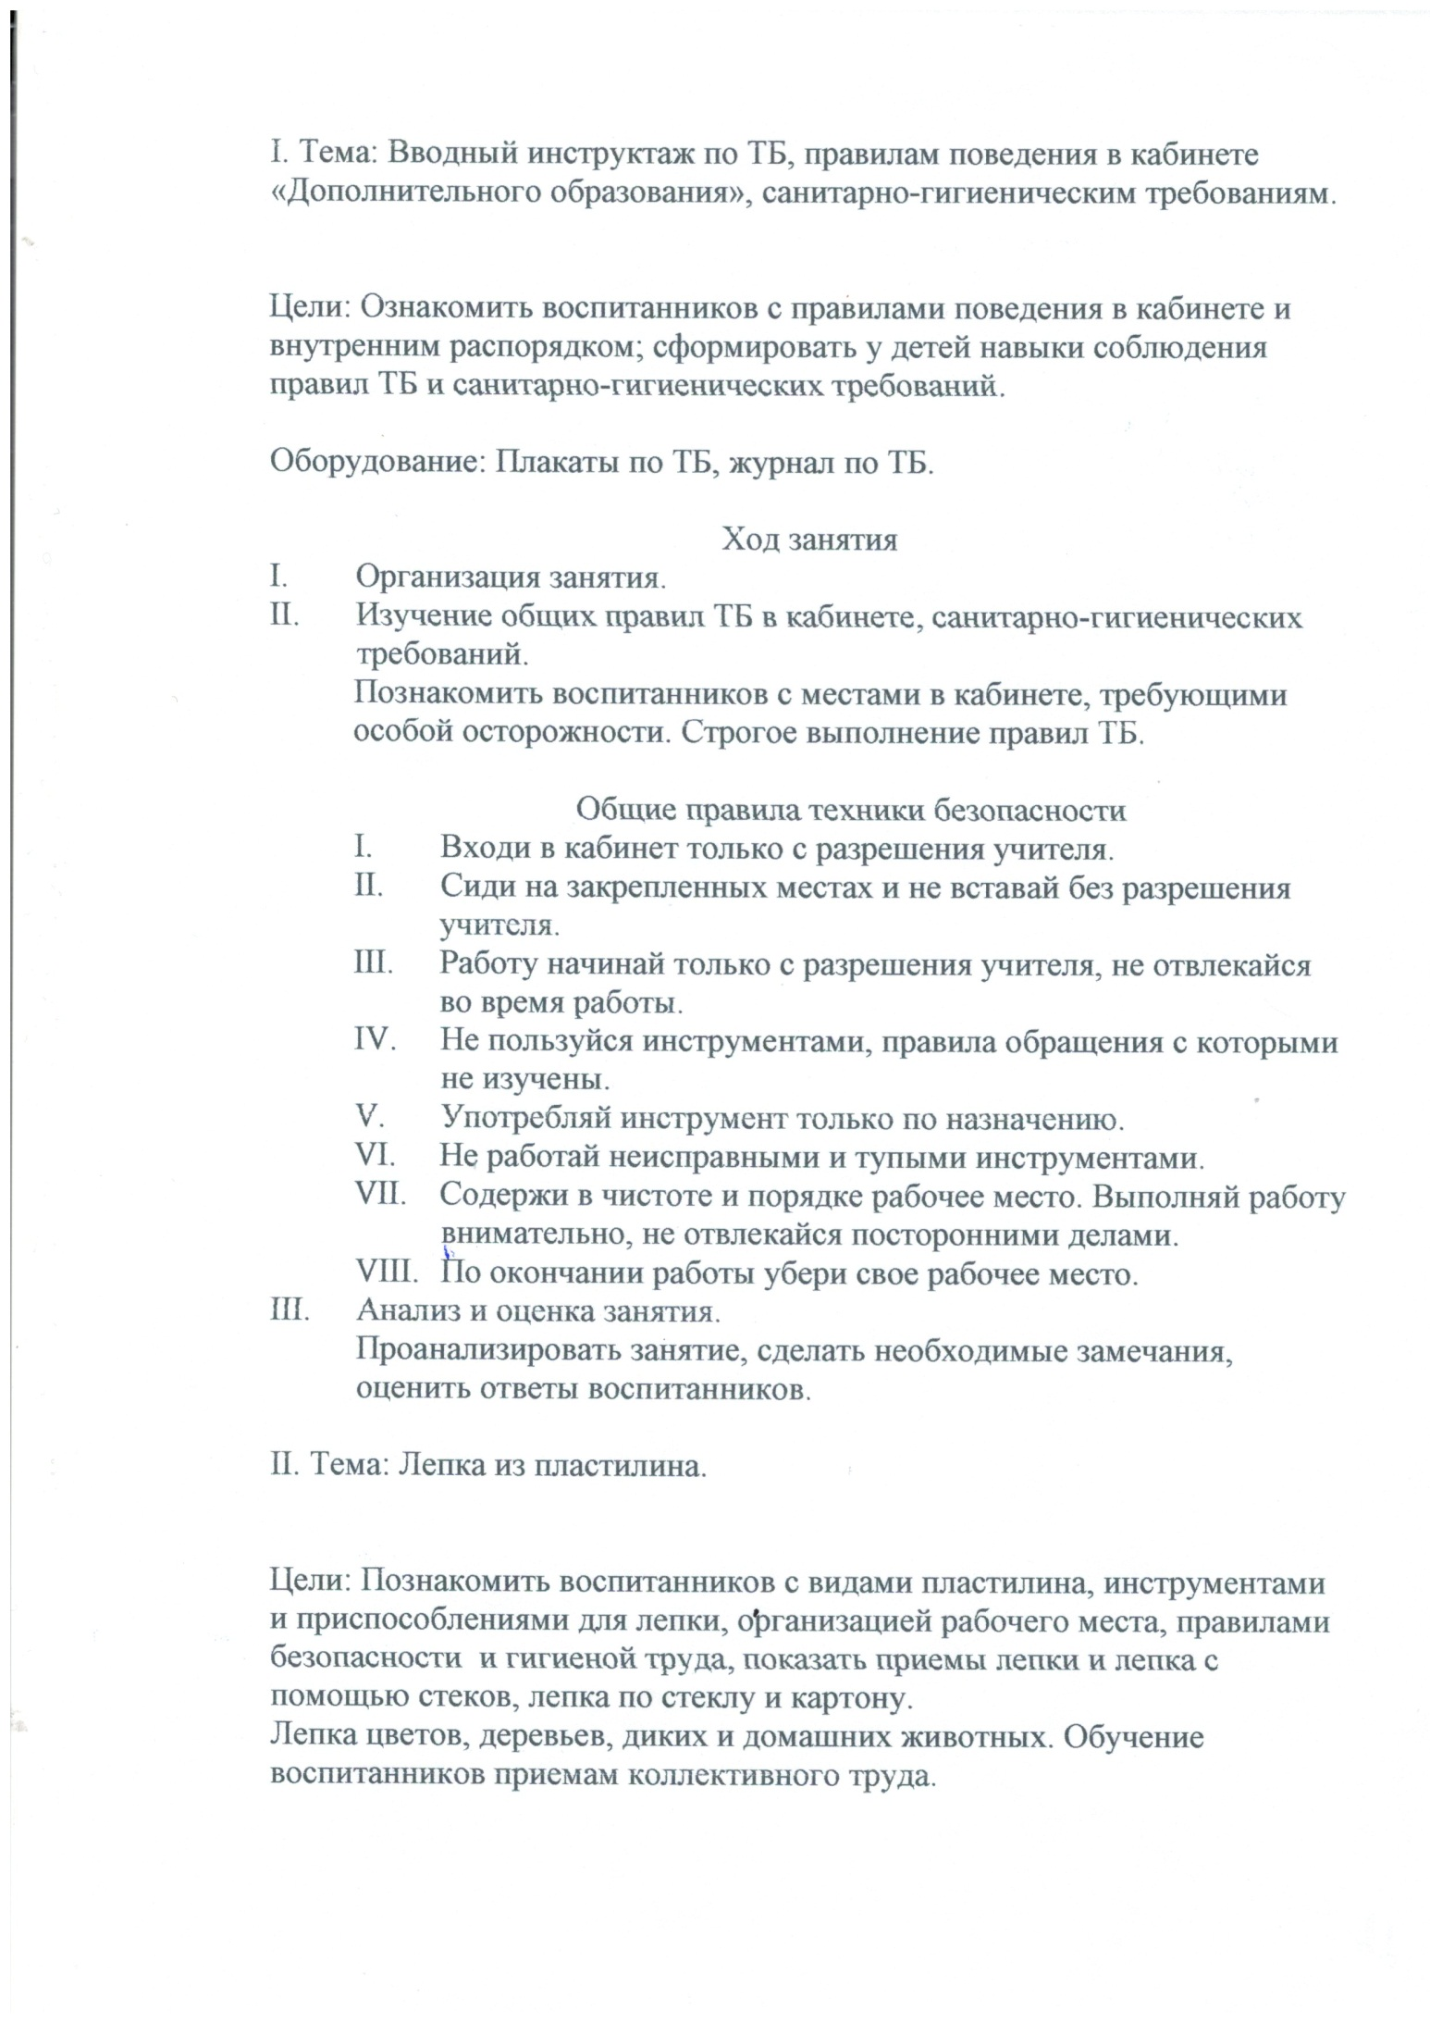

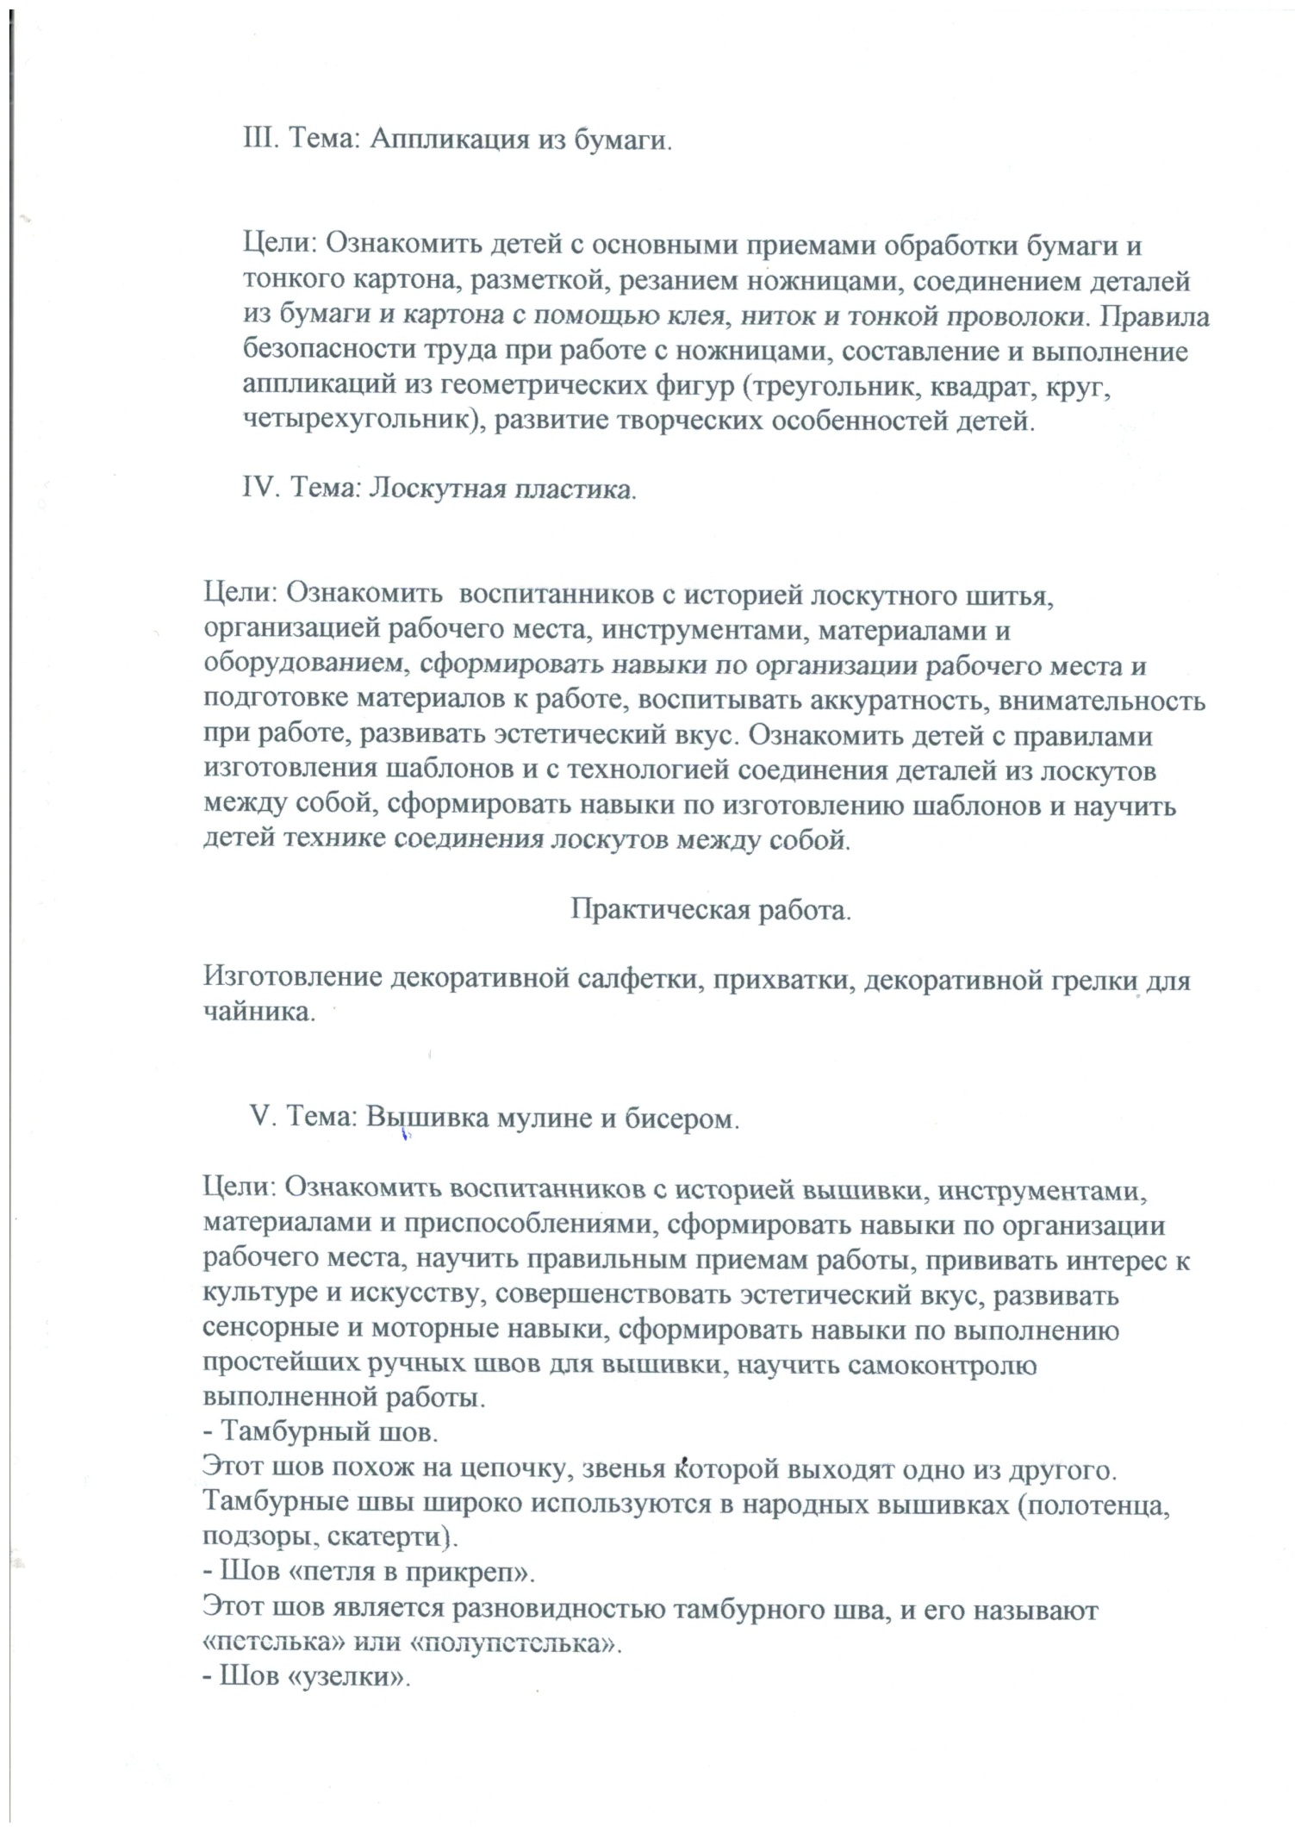

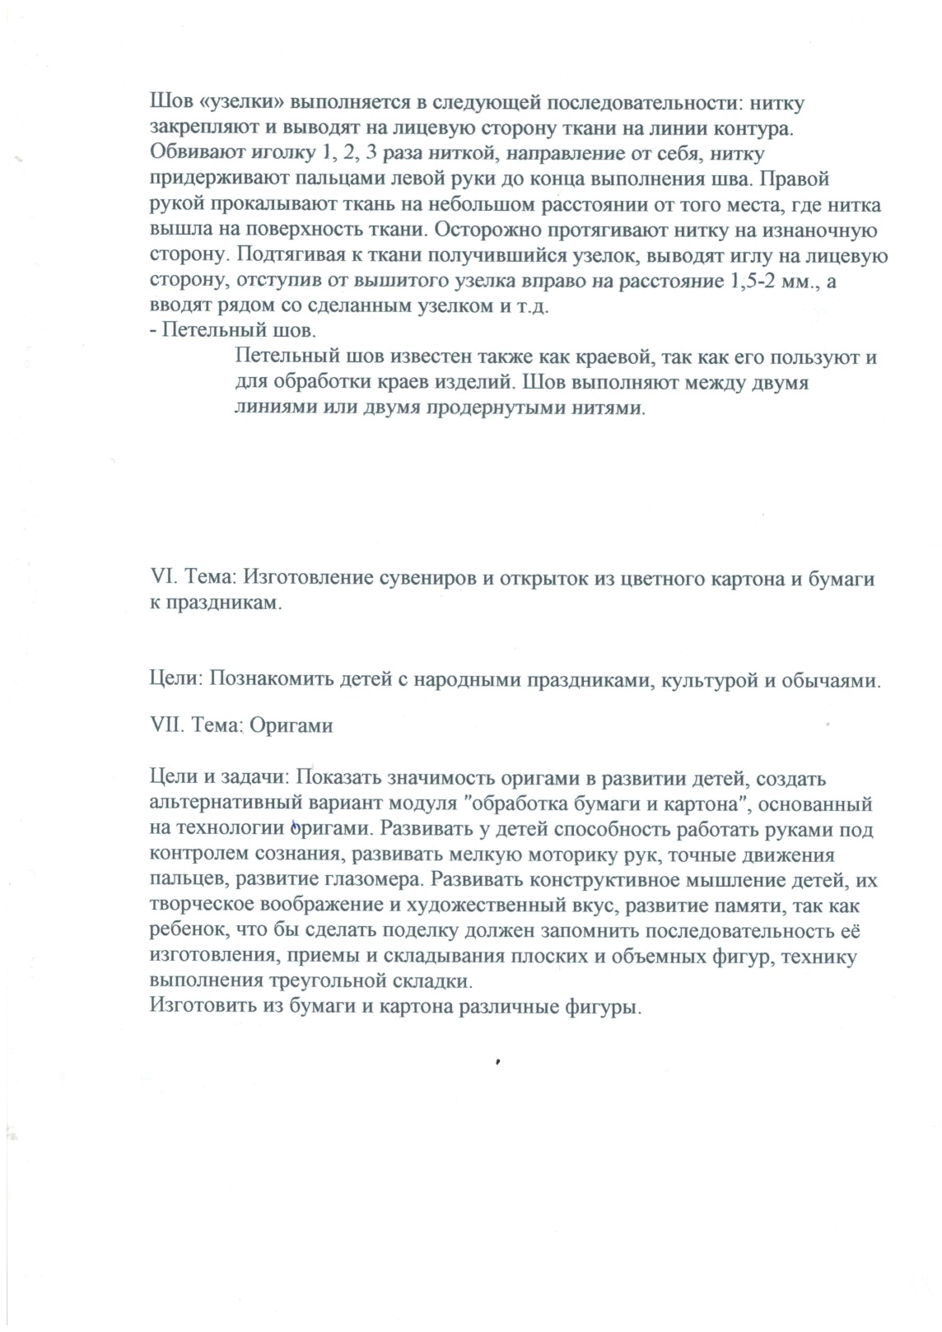

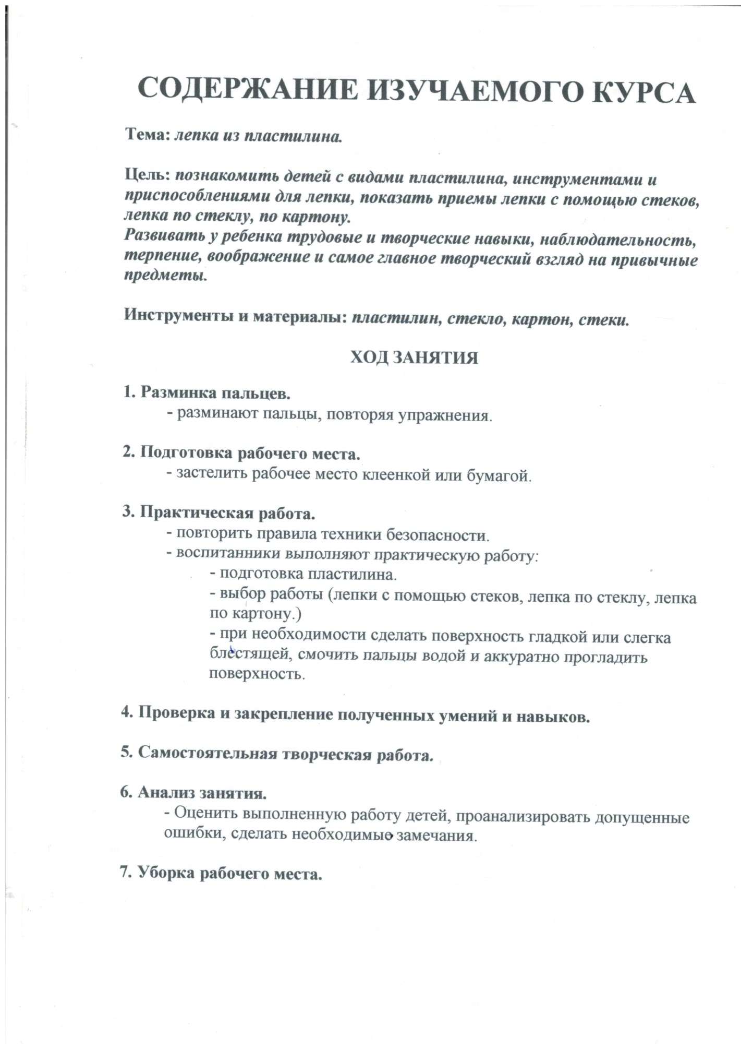

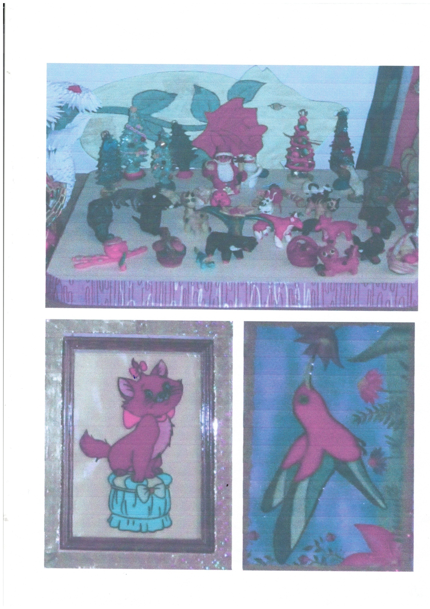

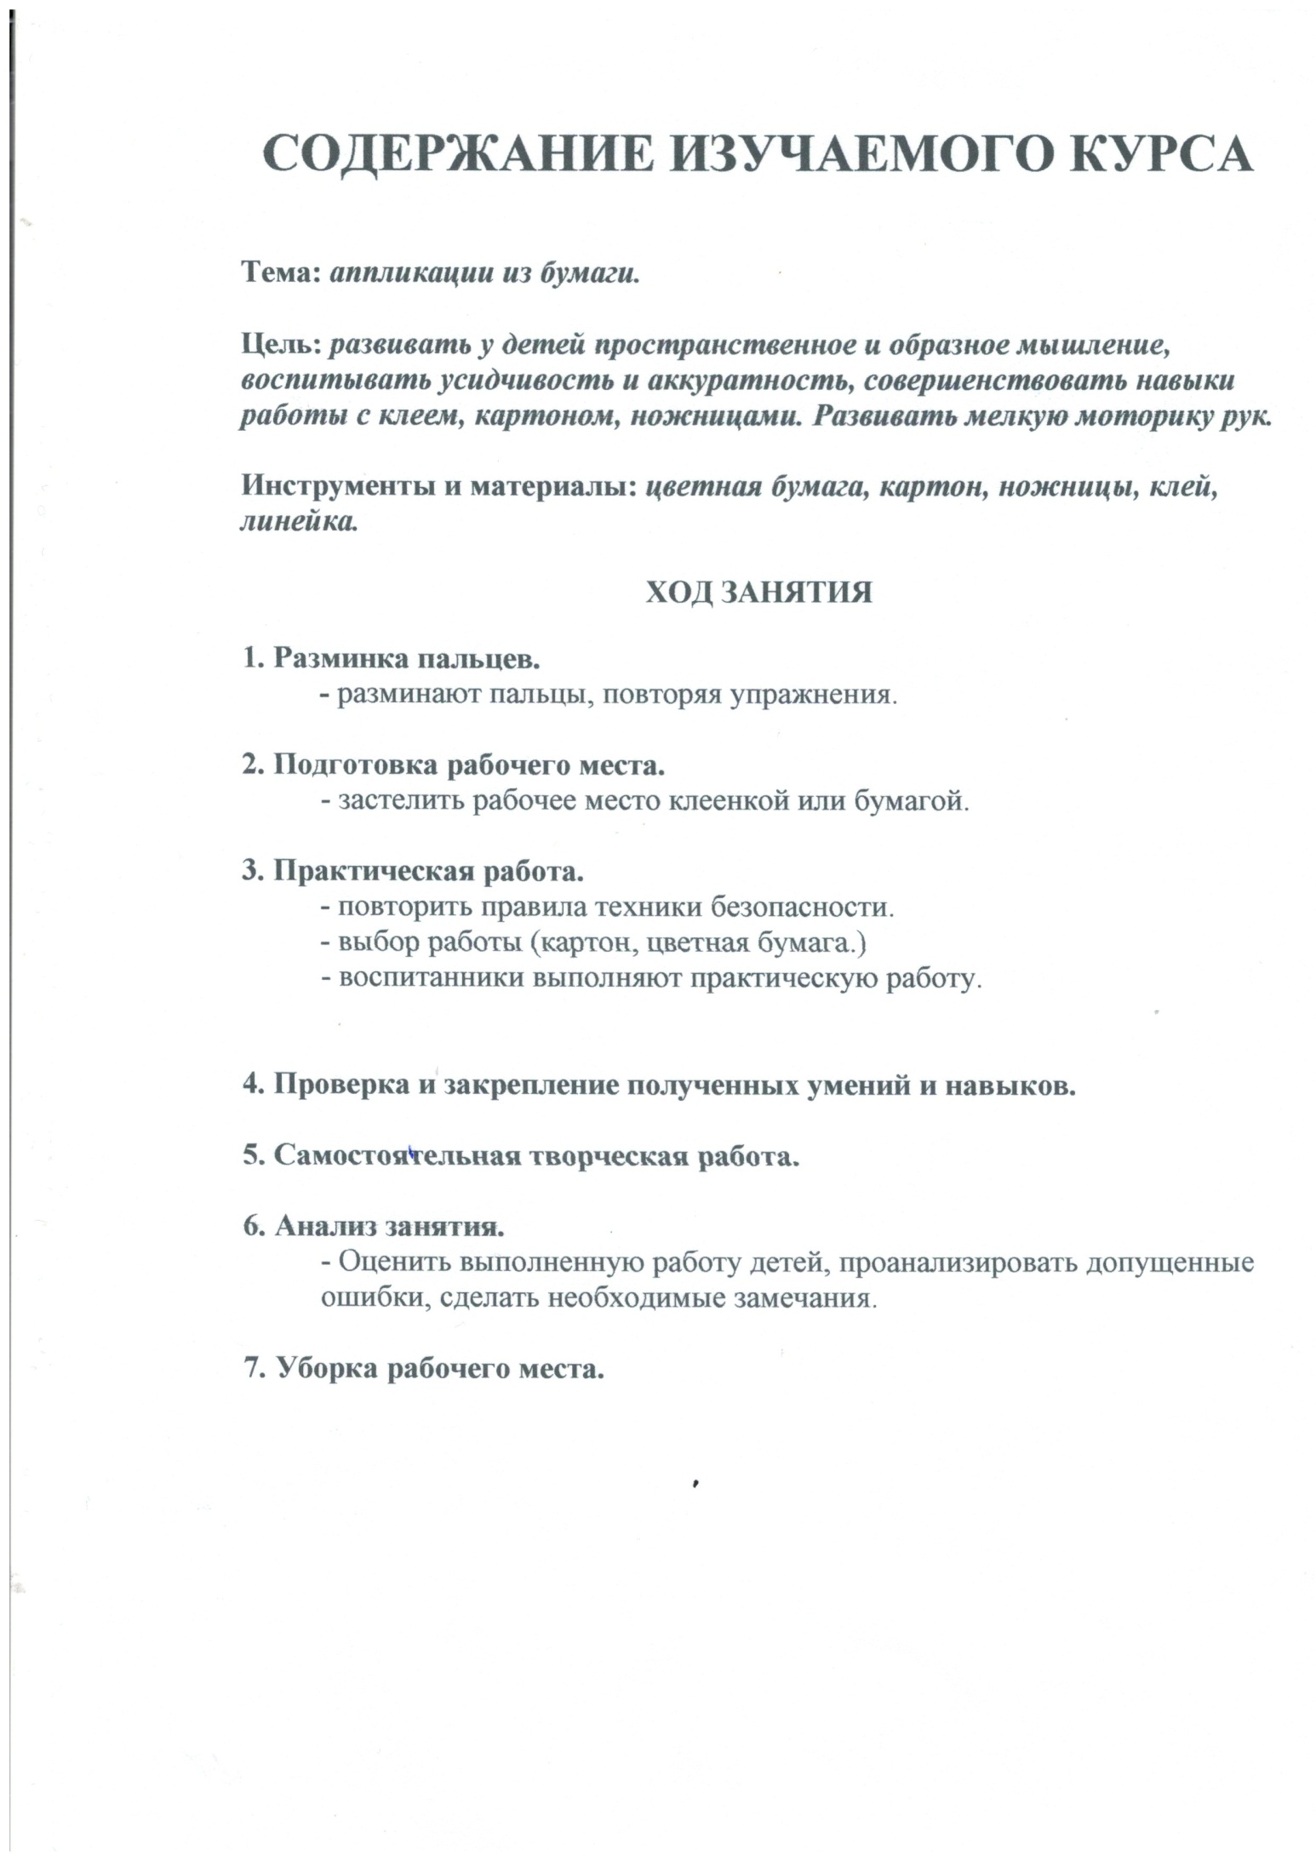

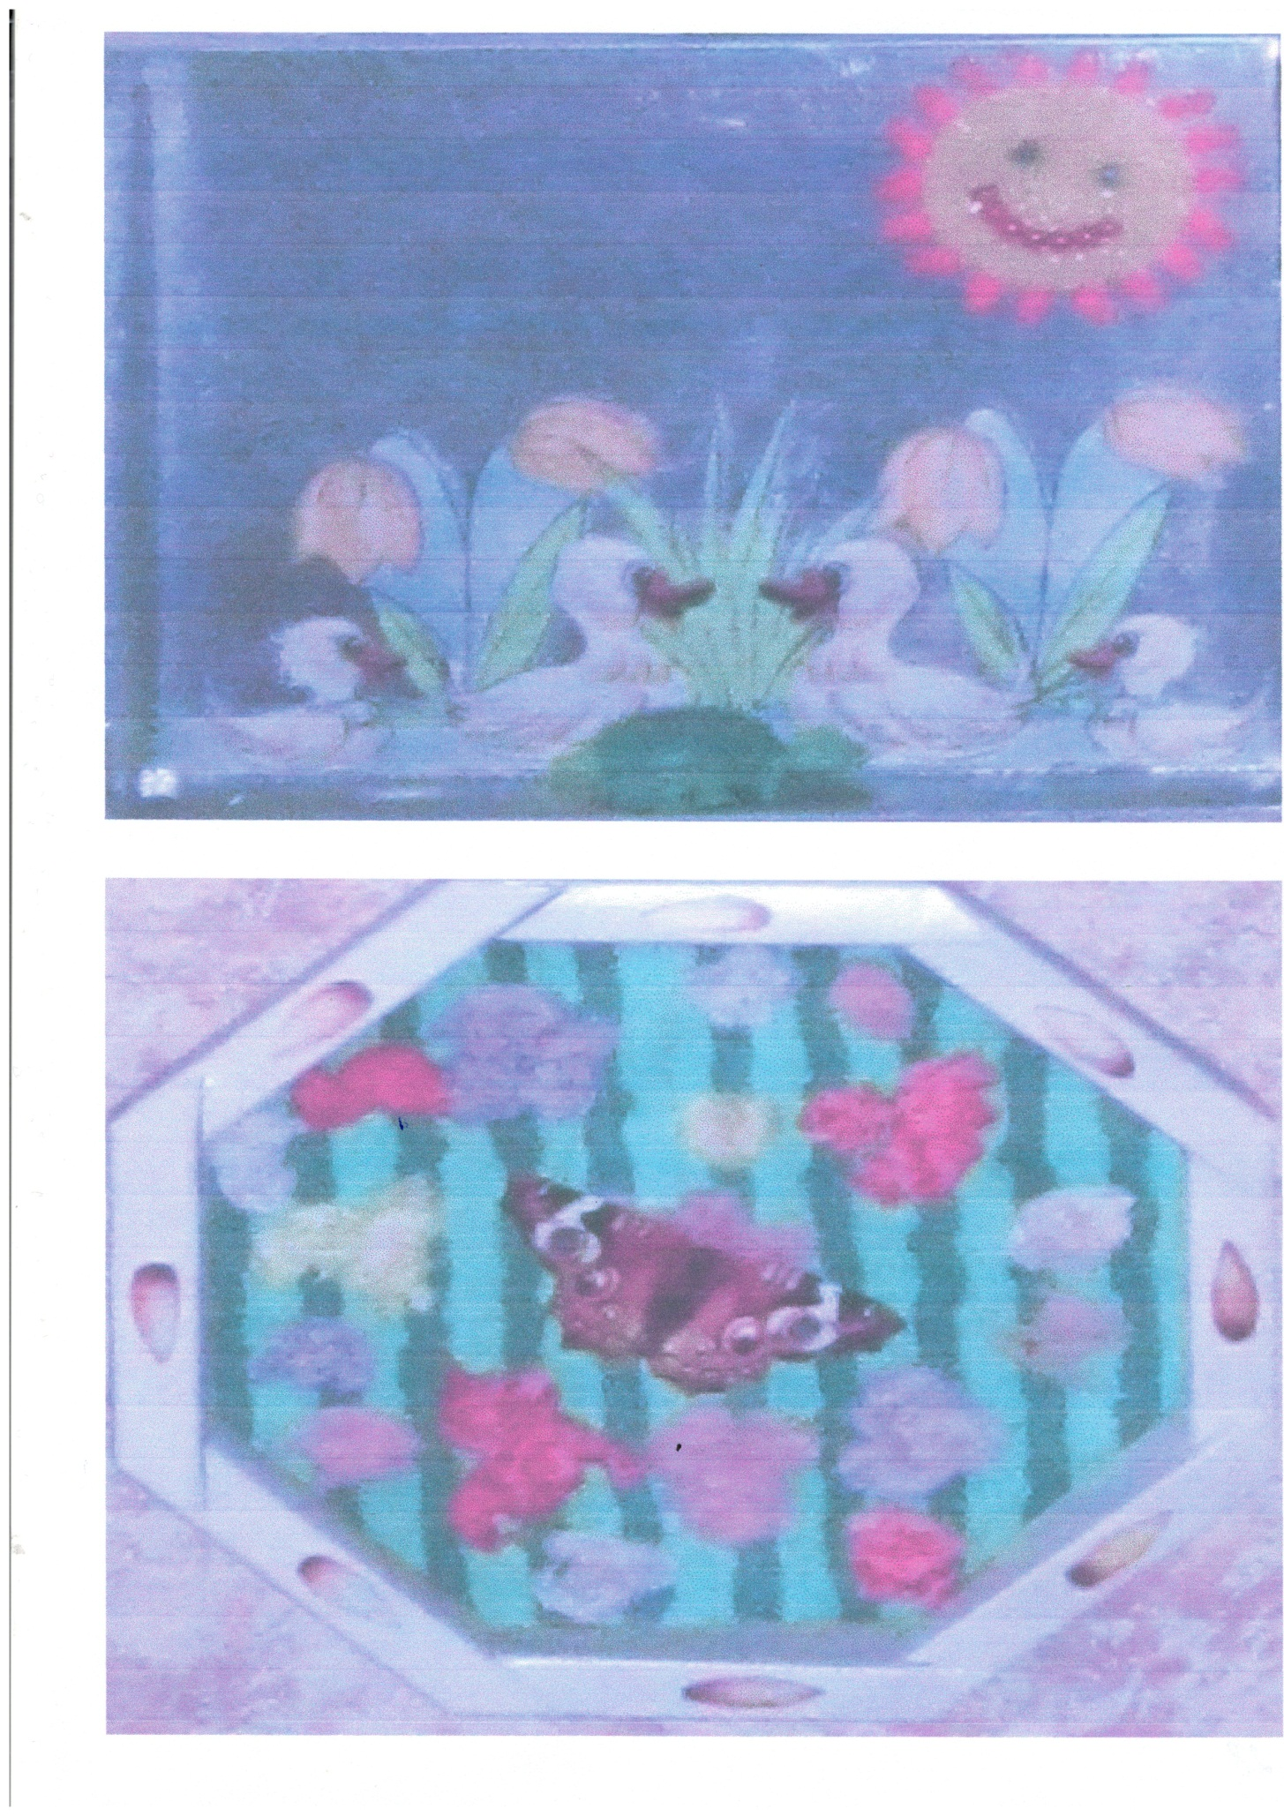

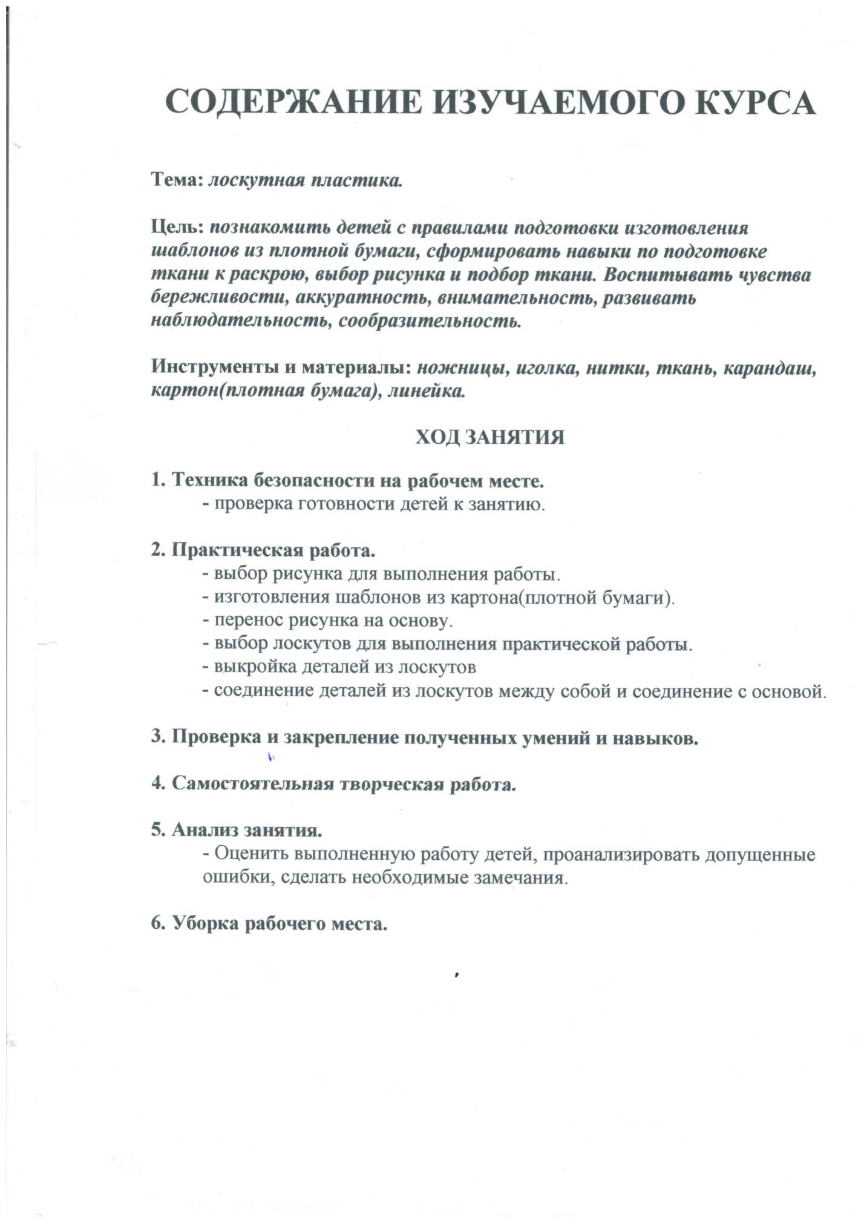

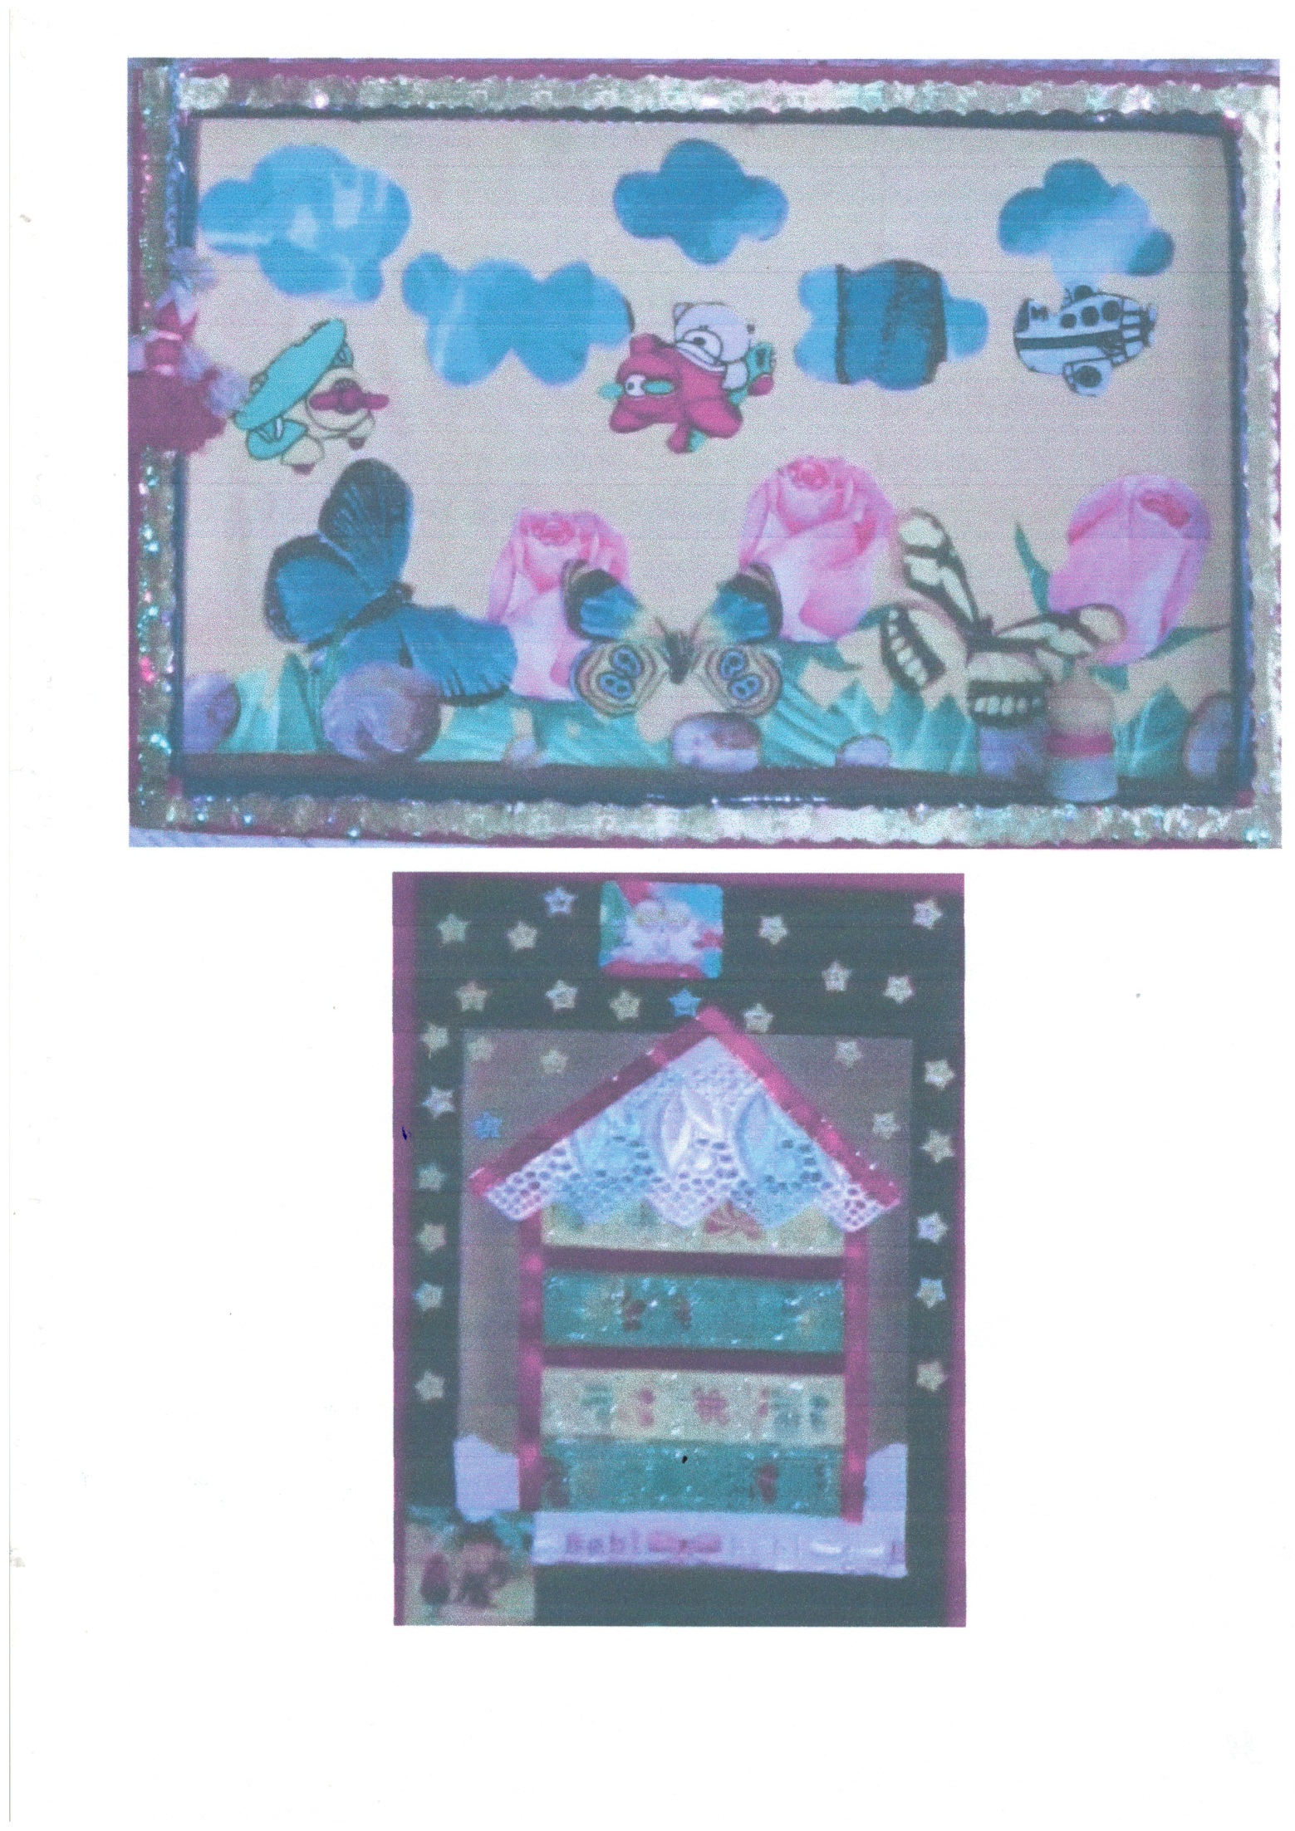

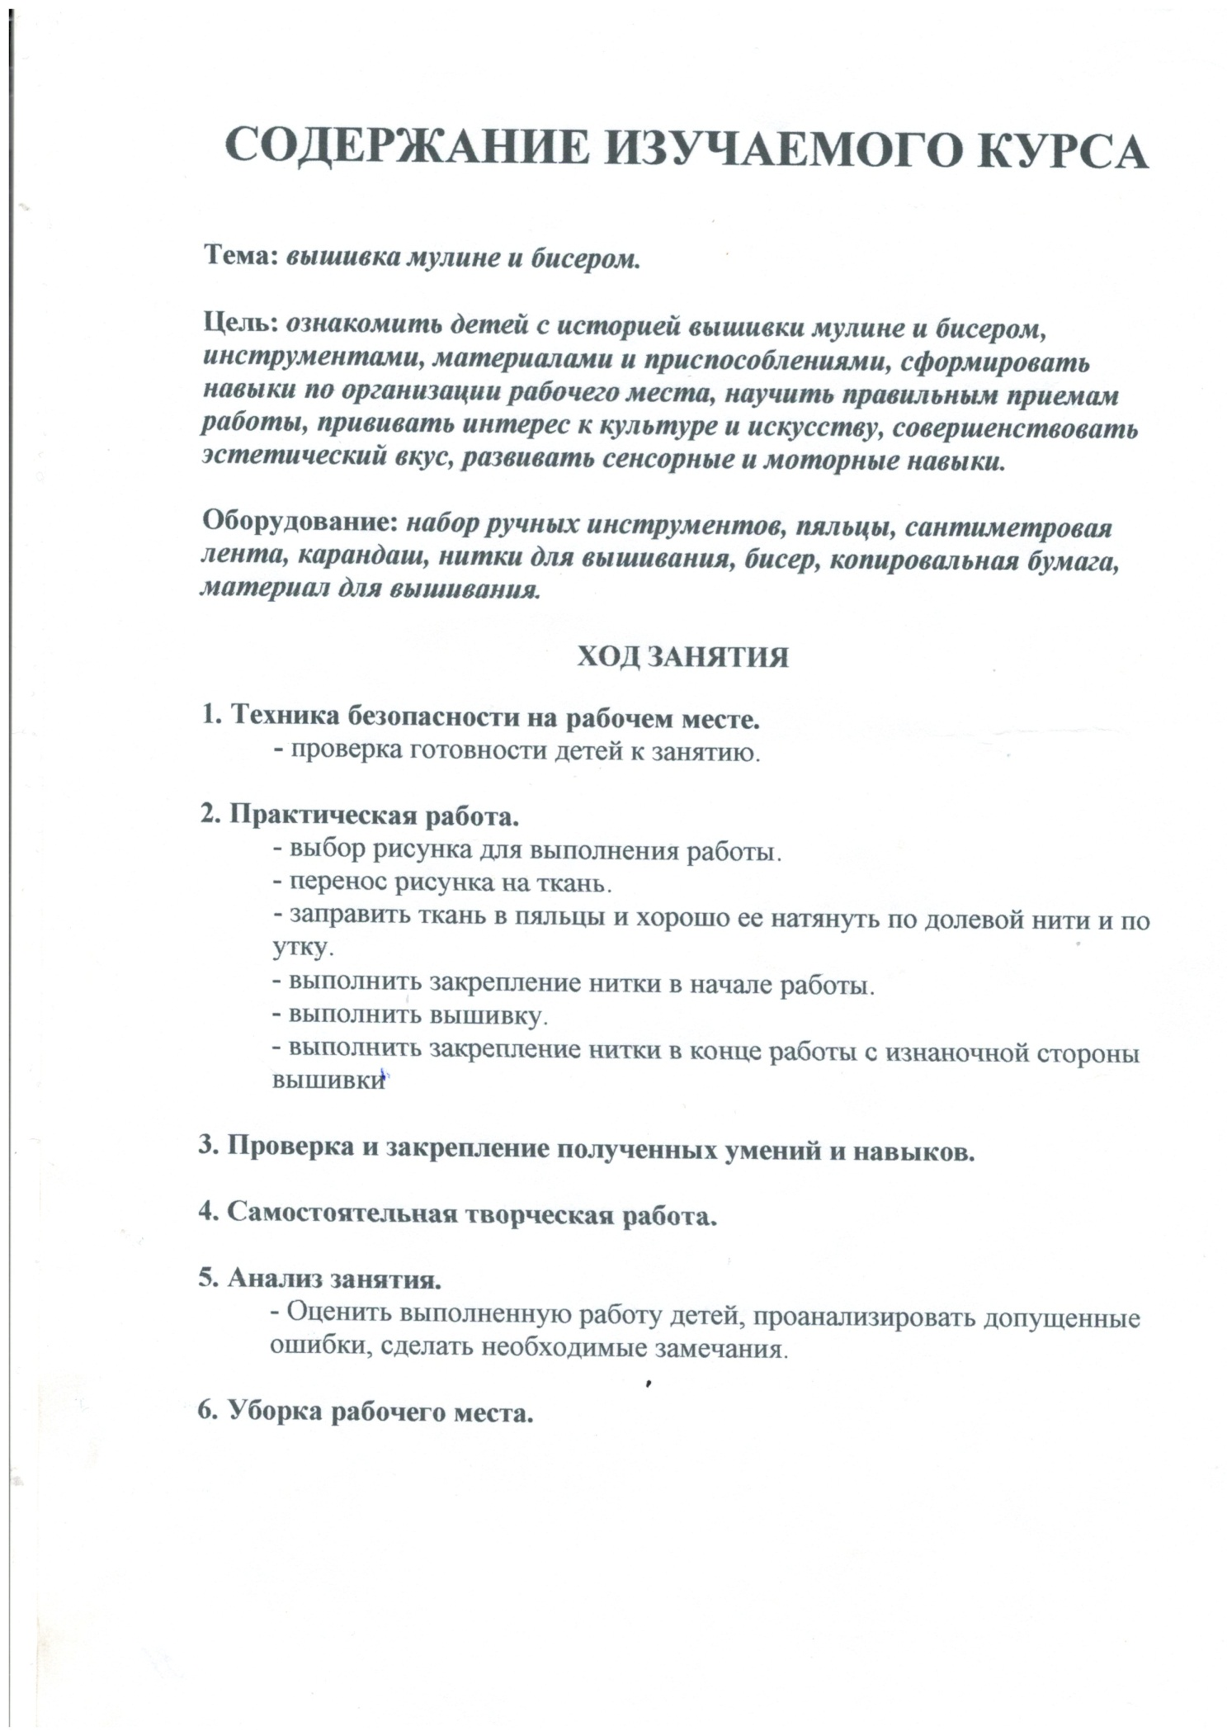

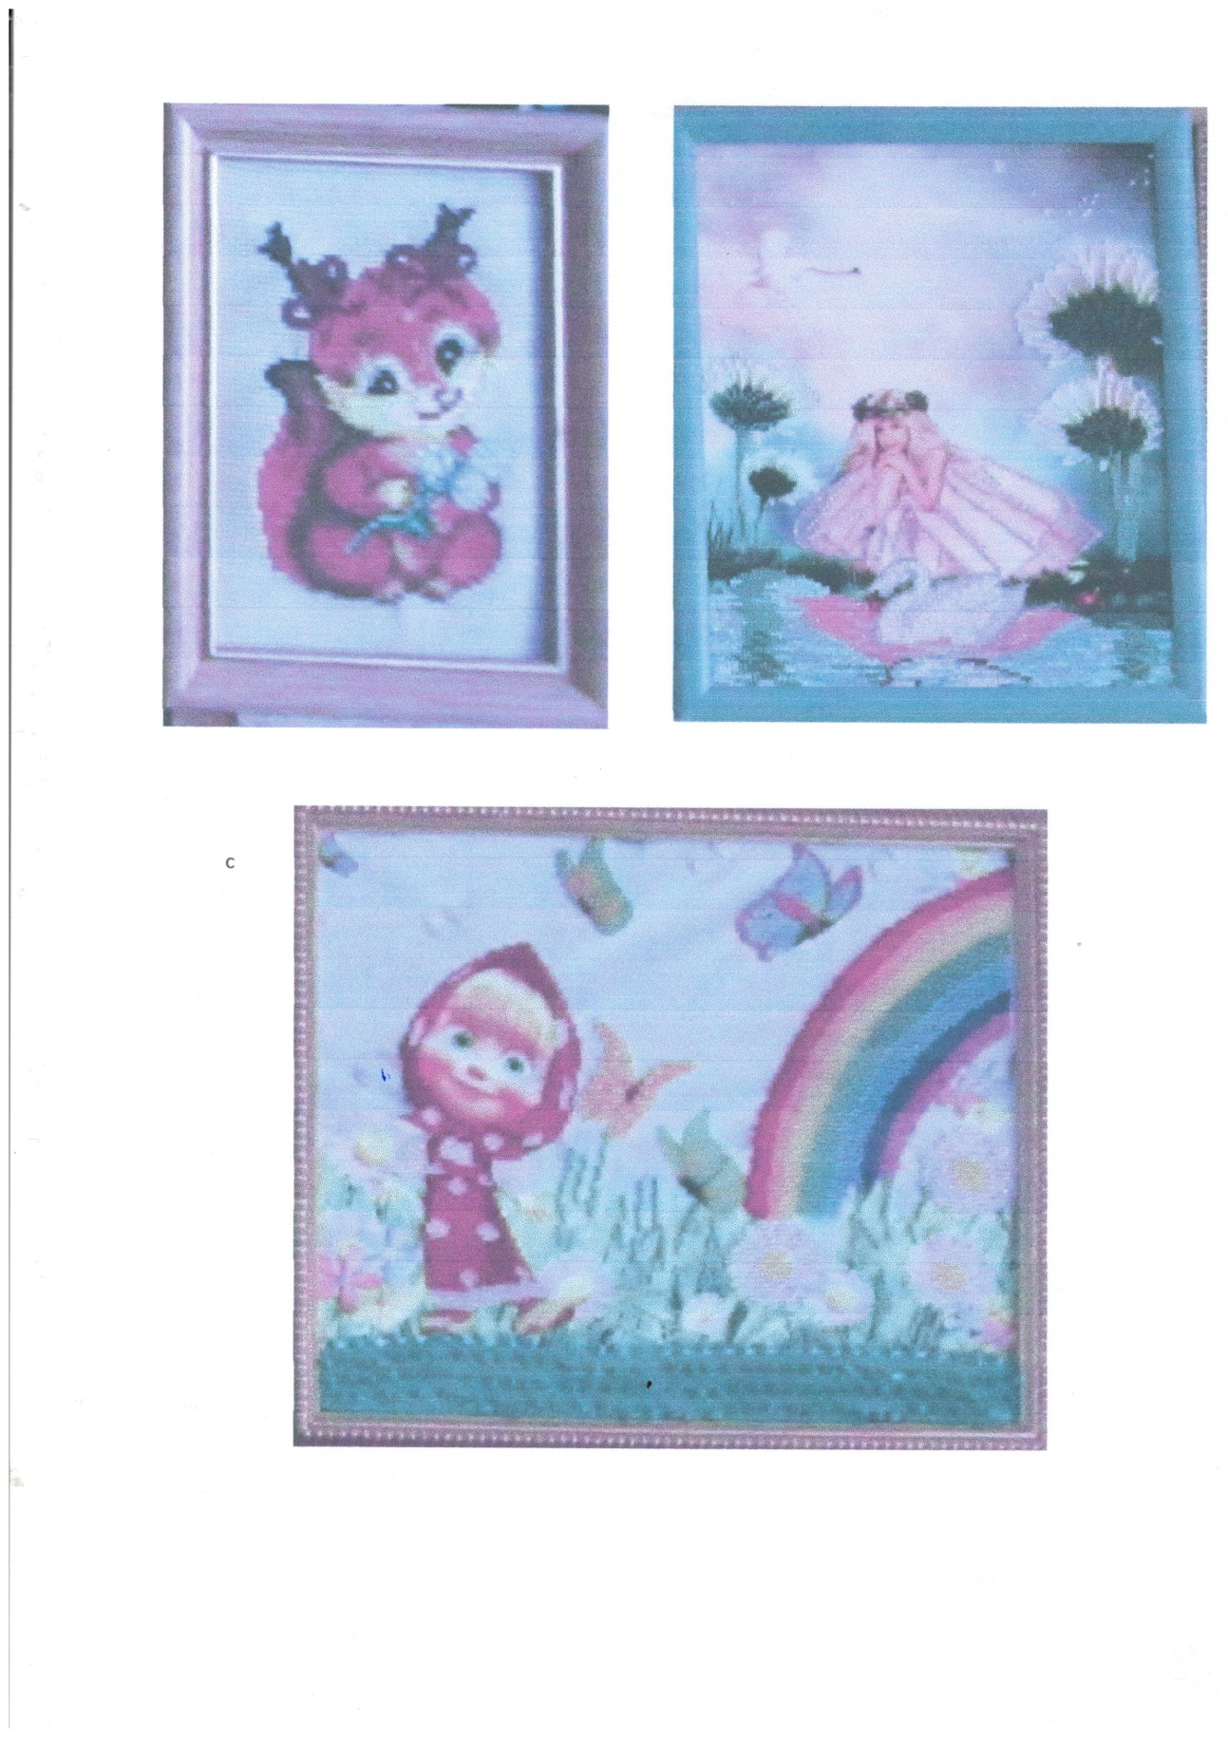

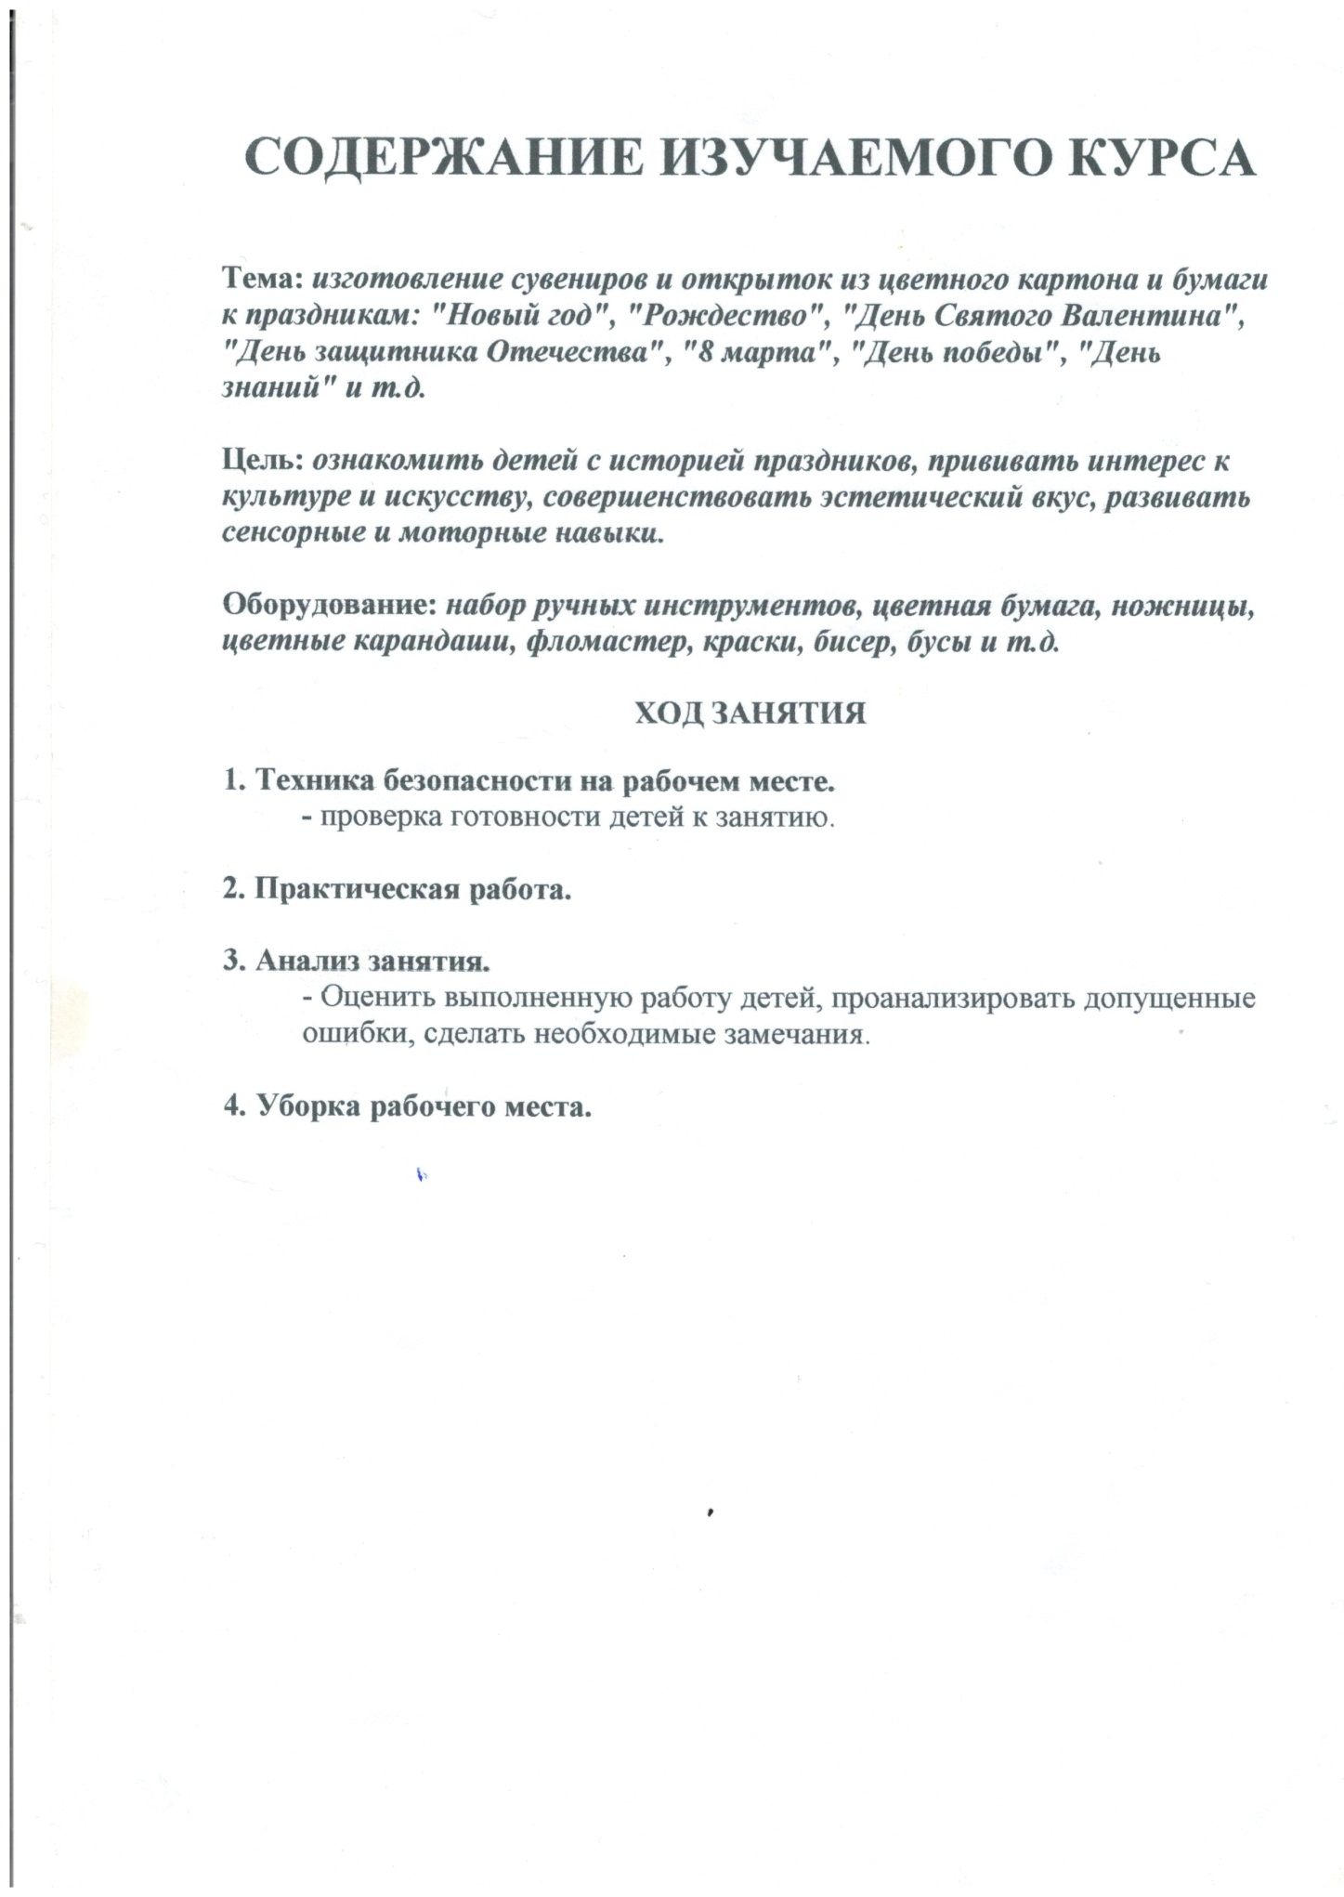

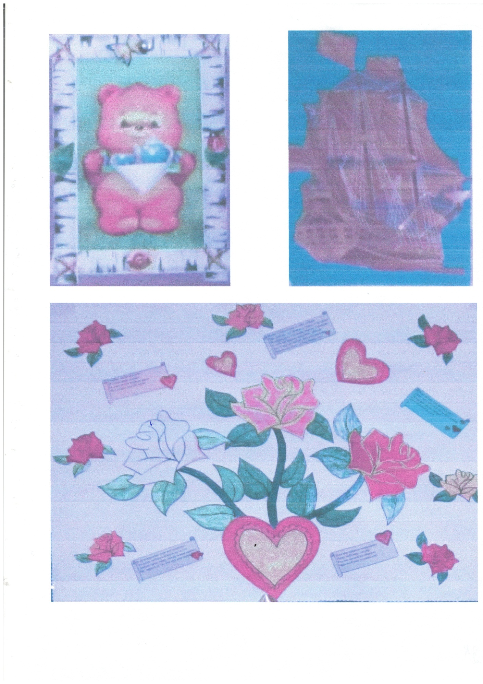

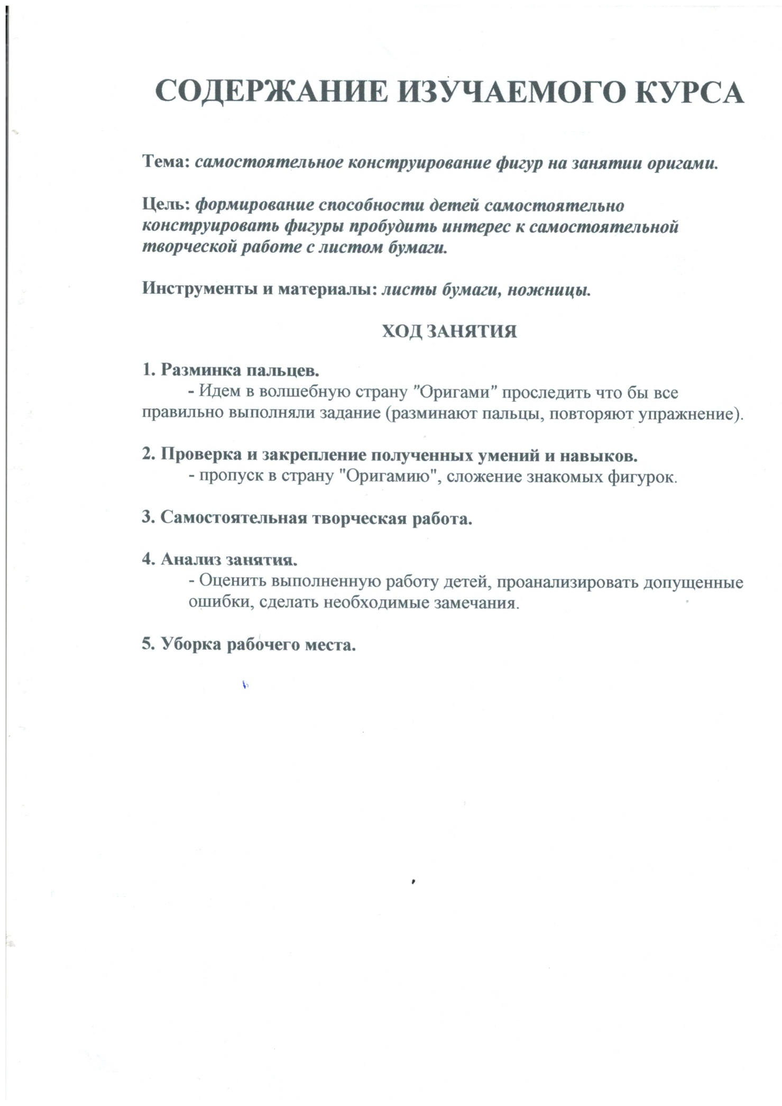

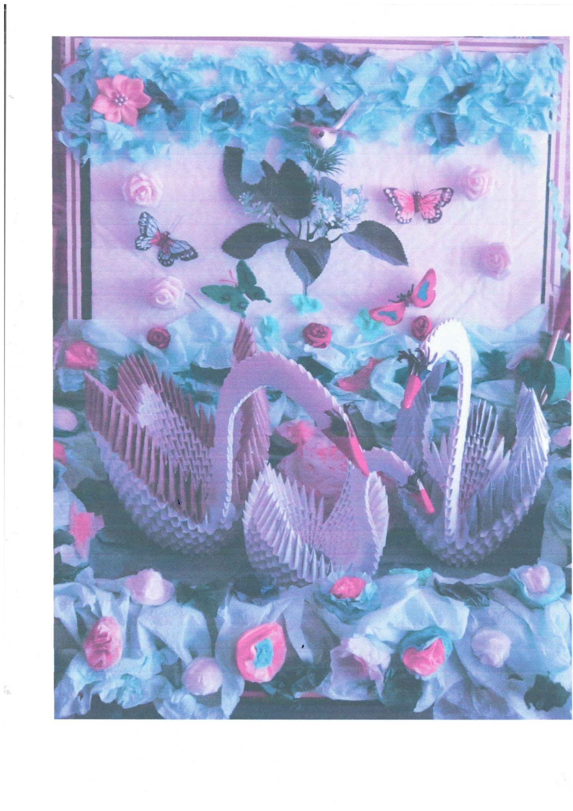

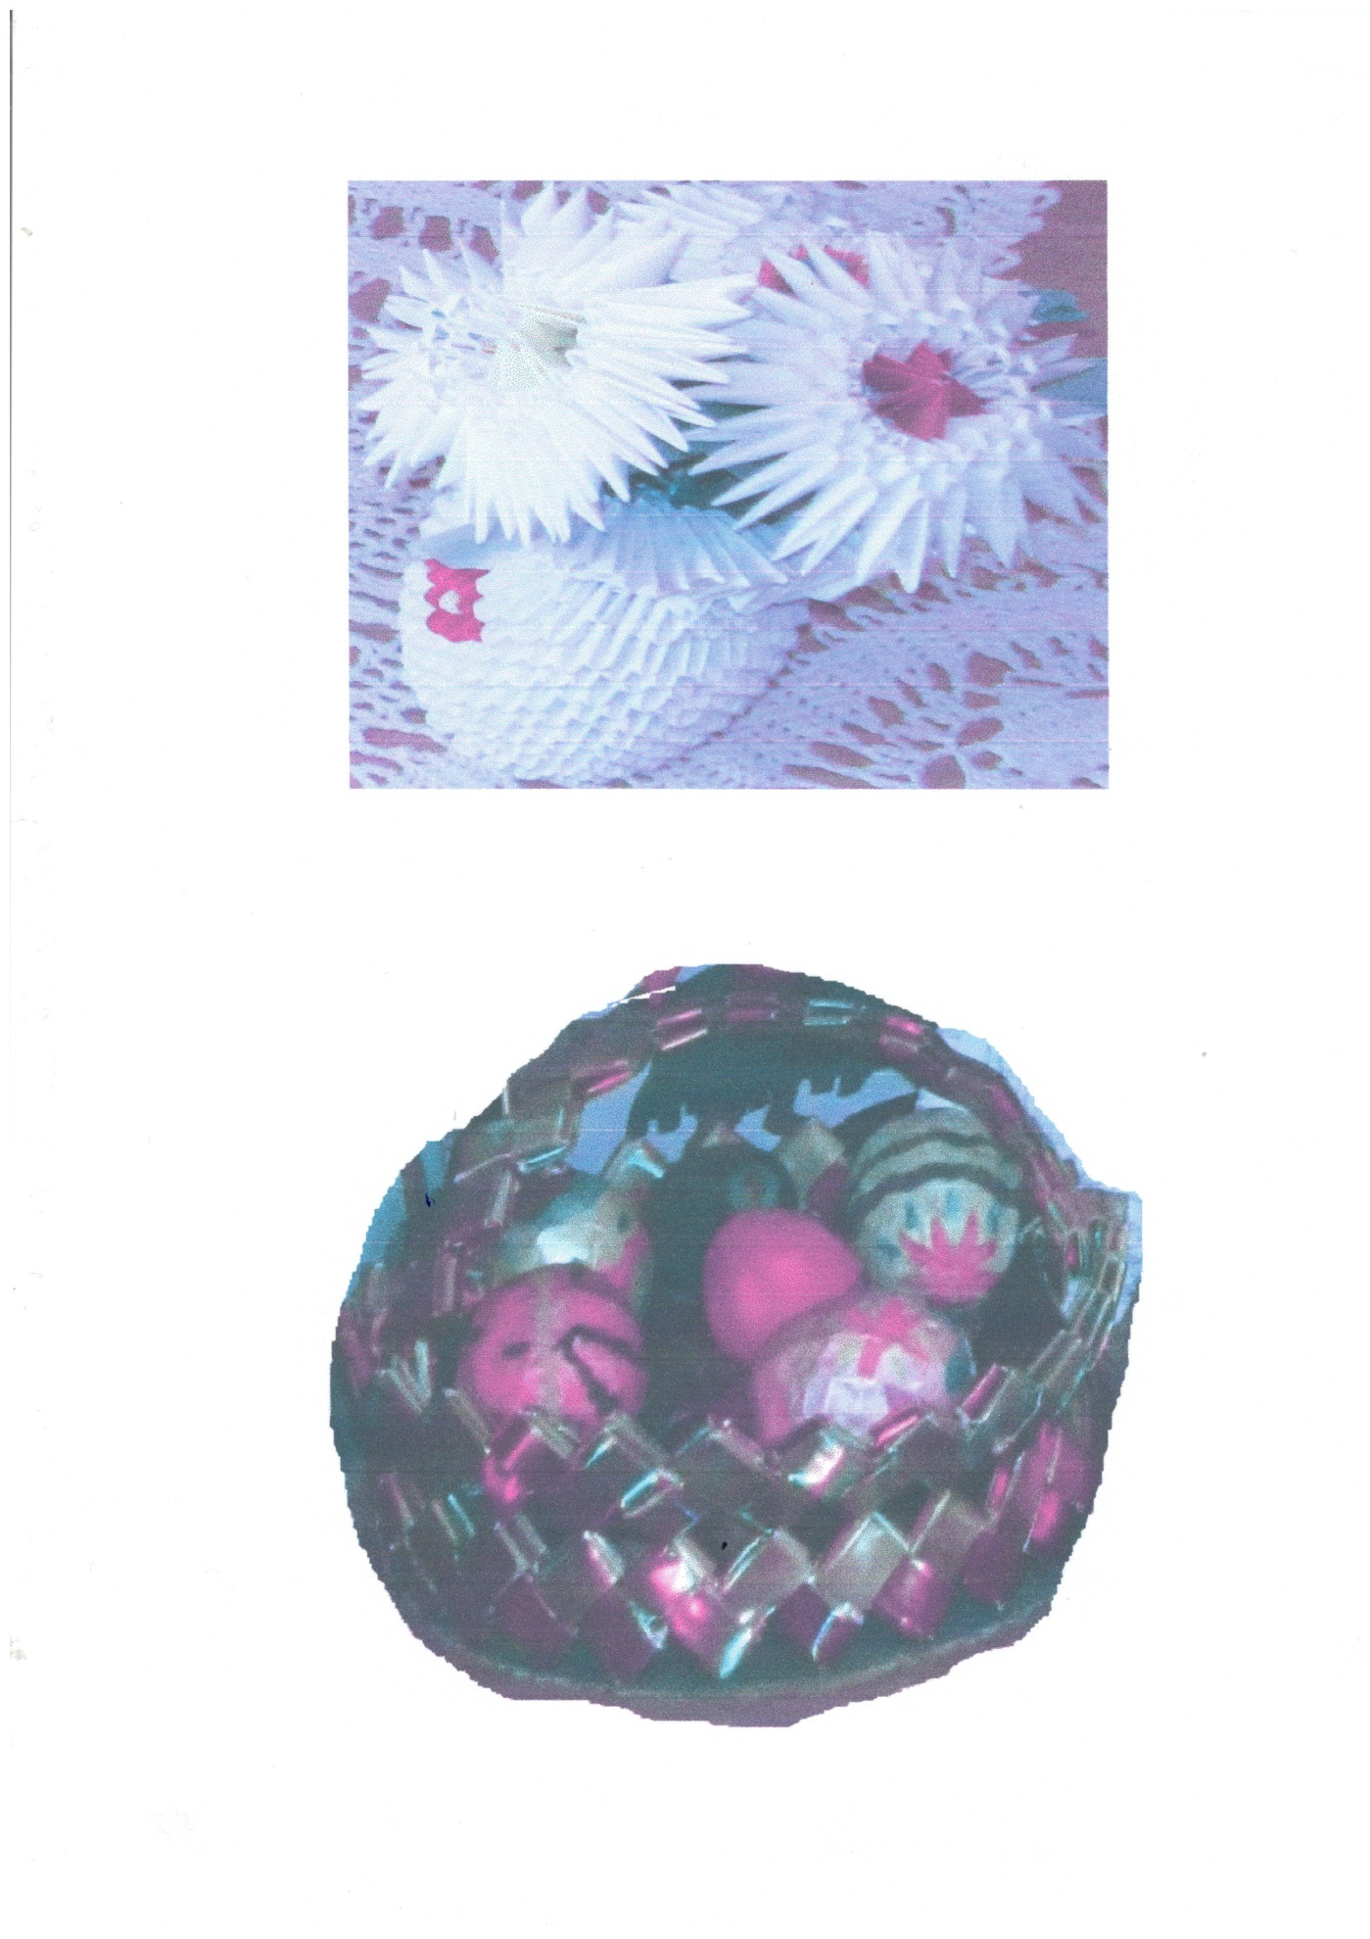

IV. Содержание программы дополнительного образования
«Умелые ручки»

Методическое обеспечение
программы дополнительного образования «Умелые ручки»
В работе по реализации программы используются все виды деятельности, развивающие личность воспитанника: труд, познание, учение, общение, творчество.
Для обеспечения органичного единства обучения и творчества детей занятия в каждом макро/микромодуле включают в себя следующие виды деятельности.
Программа включает в себя широкое использование иллюстративного материала, использование методических пособий, разработок.
Методы проведения занятия: словесные, наглядные, практические, чаще всего их сочетание. Каждое занятие программы включает теоретическую часть и практическое выполнение заданий. Теоретическая информация Центра предоставляет возможность и создает условия воспитанникам для повтора пройденного материала, объяснение нового. Теория сопровождается показом наглядного материала, преподносится в форме рассказа – беседы, сопровождаемой вопросами к детям. Использование наглядных пособий на занятиях повышает у детей интерес к материалу, способствует развитию внимания, воображения, наблюдательности, мышления. На занятии используются все виды наглядности: показ иллюстраций, предметных картинок, образцов поделок, различных приёмов работы, которые дают достаточную возможность детям закрепить полученные навыки. Центр предоставляет возможность и создает условия воспитанникам для практической деятельности

Формы подведения итогов: открытое занятие для родителей, выставка, конкурс, самостоятельная работа, презентация творческих работ, отзыв, коллективный анализ работ, самоанализ и др.

V. Информационное обеспечение программы

Список литературы

- Бахметьев А., Т.Кизяков. Очень умелые ручки. М: Росмэн, 1999 – 360 с.
- Березина, В. А. Развитие дополнительного образования детей в системе российского образования: учеб. пособие / В. А. Березина. - М.: Диалог культур, 2007 - 512 с
- Бьюзен Т. Могущество вербального интеллекта. М:Интеллект, 2004. – 320с.
- Вальдес Одрисола М.С. Арттерапия в работе с подростками. М.: Владос,2005 – 91 с.
- Вачков И.В. Сказкотерапия. Развитие самосознания. М: ОСЬ – 89, 2003. – 176с.
- Жданова Л., Гусакова Л. Серия игра-конструктор «Подарок своими руками». М: Хатбер-пресс, 2007 – 432 с..
- Врона А.П., Лапина Е.Г., Пузанов В.Н. Макетные материалы и их применение. Бумага. Подготовительные и вспомогательные работы, М: Прогресс, 2012 – 160 с.
- Горский В. А., Тимофеев А. А., Смирнов Д. В.и др. Примерные программы внеурочной деятельности. Начальное и основное образование/ под ред. В.А. Конышева, М.: Просвещение, 2005 – 246 с.
- Гусакова М.А. “Подарки и игрушки своими руками”. М., Сфера, 2000 – 157 с.
- Гагарин Б.Г. Конструирование из бумаги. Ташкент: Возрождение, 2006 – 243с.
- Заворотов В.А. От идеи до модели. М.: Просвещение, 1988 – 246 с.
- Калмыкова Н.В., Максимова И.А. Макетирование из бумаги и картона. М.: Сфера, 2010 – 264 с.
- Каргина З.А. Практическое пособие для педагога дополнительного образования. М.: Прогресс, 2007 – 76 с.
- Костромина С.М., Нагаева Л.Г. Как преодолеть трудности в обучении. М.: Ось – 89, 2009. – 240 с.
- Кравцова Е.Е. Нурахунова А.А., В.В. Степанова В.В. Развитие воображения и коррекция детей с трудностями в поведении. Смоленск: Центр, 1992 – 130 с.
- Лисецкая Е.В. Социально-педагогическая деятельность учреждений дополнительного образования по формированию патриотизма у современных школьников. М.: Новая школа, 2012 – 380 с.
- Лутцева Е.А. Методическое пособие. Ступень к мастерству. М.: Вентана-Граф, 2005 – 96 с.
- Лысенко Н. Легенды и правда о русском флаге // История. М.: 1997 — №6
- Медведева О.П. Творческое моделирование. Ростов-на-Дону: Феникс, 2004.
- Молотобарова О. Кружок изготовления игрушек-самоделок, М.: Просвещение, 2014 – 236 с.
- Немов Р.С. Психология: Учебник. М.: Просвещение - Владос,1995 – 495 с.
- Никитин Б.П. Ступени творчества. (Или развивающие игры). М.: Знание, 1976 – 213 с.
- Онисимов О.С. Основы методологического мышления. М.: Наука, 1989 – 403с.
- Петрусинский. В.В. Игры. Обучение. Досуг. М.: Новая школа, 1994 – 368с.
- Прихожан А.Н. Психологический справочник для неудачника. Или как обрести уверенность в себе. М.: Просвещение, 1984. – 191с.
- Прихожан А.Н. Данилова Е.Е. Дубровина И.В. Психология. М.: Знание, 2004 - 464с.
- Протоиерей профессор Василий Зеньковский. Психология детства. Екатеринбург, 1995 – 86 с.
- Автореф. дис. канд. пед. наук.Томск, 2000 – 284 с.
- Рогов Е.И. Настольная книга практического психолога в образовании. М.: АСТ. 2000. – 287с.
- Савенков А.И. Ваш ребенок талантлив. Детская одаренность и домашнее обучение.
Ярославль: Академия развития, 2002 – 302 с.
- Самоукина Н.В. Игры в школе и дома. Психотехнические упражнения. Коррекционные программы. М: Прогресс,1993. – 144с.
- Сухомлинский О.В. Как воспитать настоящего человека. /Сост. О.В. Сухомлинская. – М.: Педагогика, 1989 – 532 с.
- Хамблин Д.М. Формирование учебных навыков. М.: Педагогика. 1986. – 160 с.
- Ханнафорд К. Мудрое движение. М.: Педагогика,1999 – 342 с.
- Энциклопедия самоделок. М.: АСТ-ПРЕСС, 2009. – 352 с.
- Ячменева В.В. Занятия и игровые упражнения по художественному творчеству с детьми 7-14 лет. М.: Владос, 2003 – 104 с.

Интернет - источники

- www.mon.gov.ru - Министерство образования и науки РФ.
- www.standart.edu.ru- Сайт Федерального государственного образовательного стандарта второго поколения.
- http://festival.1september.ru.- Фестиваль педагогических идей «Открытый урок»
- www.dopedu.ru – Портал системы дополнительного образования детей
- dop-obrazovanie.com – «Внешкольник. РФ» - дополнительное образование
- www.work-hands.ru- сайт Магия рукоделия: История Топиария.
- Сайт Страна Мастеров http://stranamasterov.ru

